TRƯỜNG ĐẠI HỌC CÔNG NGHỆ THÔNG TIN VÀ TRUYỀN THÔNG KHOA CÔNG NGHỆ THÔNG TIN



BÁO CÁO
MÔN HỌC: ỨNG DỤNG TRÍ TUỆ NHÂN TẠO
ĐỀ TÀI:
HỆ THỐNG QUẢN LÝ CHI TIÊU CÁ NHÂN CÓ TÍCH HỢP AI
LỚP: CNTTK23H
Giảng viên hướng dẫn: TS. Nguyễn Tuấn Anh
Sinh viên thực hiên :
- Trần Thị Phượng | DTC245200098
- Nông Thị Phương Thảo | DTC245200034

THÁI NGUYÊN, NĂM 2026

MỤC LỤC
1. Kế hoạch chi tiết 4
2. Danh sách các câu hỏi khi thu thập và làm rõ yêu cầu của ứng dụng 7
CHƯƠNG 1: GIỚI THIỆU CHUNG VỀ BÀI TOÁN QUẢN LÝ CHI TIÊU CÁ NHÂN CÓ TÍCH HỢP AI 8
1.1 Mục đích 8
1.2 Bối cảnh 8
1.3 Phạm vi 8
1.4 Các định nghĩa, thuật ngữ, từ viết tắt 10
1.5 Người dùng (Stackeholders) 11
1.6 Dữ liệu nghiệp cụ cốt lõi 12
1.7 Quy trình nghiệp vụ chính 12
1.8 Vấn đề cần giải quyết 12
CHƯƠNG 2. MÔ TẢ TỔNG QUAN ỨNG DỤNG 14
2.1 Yêu cầu chức năng 14
2.2 Yêu cầu phi chức năng 16
2.4 Danh sách Use Case và mô tả 18
2.5 Các điều kiện phụ thuộc 20
2.6 Sơ đồ phân cấp chức năng của ứng dụng 23
2.8 Sơ đồ Use Case phân rã theo chức năng 24
CHƯƠNG 3: ĐẶC TẢ CÁC YÊU CẦU CHỨC NĂNG (FUNCTIONAL) 29
3.1 UC002_DangNhap 29
3.2 UC004_GhiNhanGiaoDichThuChi 31
3.3 UC006_ThietLapNganSach 33
3.4 UC009_ThongKeChiTieu 35
3.5 UC011_AI_GoiYNganSach 36
3.6 UC011_AI_HoiDapChiTieu 37
3.7 UC013_AI_DuDoanKhaNangDatMucTieuTietKiem 38
CHƯƠNG 4: MÔ HÌNH THIẾT KẾ 41
4.1 Thiết kế cơ sở dữ liệu 41
4.3 Thiết kế kiến trúc hệ thống 43
4.4 Xác định vị trí ứng dụng AI 45
4.5 Thiết kế prompt và luồng gọi AI 46
4.6 Minh chứng sử dụng AI trong phân tích và thiết kế 47
CHƯƠNG 5. THIẾT KẾ VÀ CÀI ĐẶT HỆ THỐNG QUẢN LÝ CHI TIÊU CÁ NHÂN 48
5.1. Cấu trúc dự án hợp lý 48
5.2. Xây dựng chức năng đăng nhập và phân quyền 48
5.3. Hoàn thiện CRUD nghiệp vụ chính 50
5.4. Xây dựng chức năng tìm kiếm và lọc 59
5.5. Chức năng hỏi đáp AI 60
5.6. Xây dựng thống kê / báo cáo cơ bản 61
5.7. Thiết kế giao diện rõ ràng, dễ sử dụng 62
5.8. Kết nối và thao tác CSDL ổn định 62
5.9. Xử lý lỗi cơ bản 63
5.10. Minh chứng sử dụng AI trong quá trình phát triển hệ thống 65
5.11. Quản lý mã nguồn và tài liệu chạy thử 67
CHƯƠNG 6: TÍCH HỢP AI VÀO HỆ THỐNG QUẢN LÝ CHI TIÊU VÀ KIỂM THỬ HỆ THỐNG 69
6.1 Kiểm thử chức năng AI và đánh giá theo tiêu chí 69
6.2 Kiểm thử hệ thống quản lí chi tiêu có tích hợp AI 73
PHỤ LỤC A. DANH SÁCH CÂU HỎI KHẢO SÁT YÊU CẦU 77
PHỤ LỤC B. ĐẶC TẢ CHI TIẾT USE CASE 77

KẾ HOẠCH THỰC HIỆN
Nhóm 05- Thành viên nhóm (Nhóm 2 SV)
1. Trần Thị Phượng
2. Nông Thị Phương Thảo
Tên ứng dụng: Hệ thống quản lý chi tiêu cá nhân có tích hợp AI
Thời gian thực hiện: Từ 27/07/2026 đến 27/09/2026 (9 tuần)

Kế hoạch chi tiết

Tuần | Công việc | Thành viên thực hiện
Tuần 01  (Từ: 27/07/2026  Đến: 02/08/2026) | - Khảo sát bài toán, xác định bối cảnh, quy trình nghiệp vụ của Hệ thống quản lý chi tiêu cá nhân có tích hợp AI  - Xác định yêu cầu chức năng & phi chức năng | Trần Thị Phượng
Tuần 01  (Từ: 27/07/2026  Đến: 02/08/2026) | - Thiết kế Actor, danh sách Use Case & vẽ sơ đồ Use Case  - Xác định vị trí ứng dụng AI & kịch bản tích hợp | Nông Thị Phương Thảo
Tuần 02  (Từ: 03/08/2026  Đến: 09/08/2026) | - Thiết kế CSDL: ERD, chi tiết các bảng, khóa, ràng buộc  - Thiết kế sơ đồ tuần tự (sequence Diagram)  - Thiết kế Kiến trúc hệ thống: Frontend, Backend, AI Service | Trần Thị Phượng
Tuần 02  (Từ: 03/08/2026  Đến: 09/08/2026) | - Mô tả chi tiết luồng xử lý (In/Out) cho các Use Case nghiệp vụ  - Thiết kế sơ đồ lớp | Nông Thị Phương Thảo
Tuần 03  (Từ: 10/08/2026  Đến: 16/08/2026) | - Tổng hợp tài liệu phân tích thiết kế, lập kế hoạch giai đoạn tiếp theo. Rà soát tài liệu. | Trần Thị Phượng
Tuần 03  (Từ: 10/08/2026  Đến: 16/08/2026) | - Thiết kế Prompt & luồng gọi AI: System/User prompt mẫu, format I/O  - Rà soát minh chứng sử dụng AI (Prompt log, kiểm chứng/chỉnh sửa) | Nông Thị Phương Thảo
Tuần 04  (Từ: 17/08/2026  Đến: 23/08/2026) | - Xây dựng giao diện đăng ký, đăng nhập, Dashboard và quản lý danh mục. | Trần Thị Phượng
Tuần 04  (Từ: 17/08/2026  Đến: 23/08/2026) | - Xây dựng xác thực tài khoản, chức năng quản lý danh mục và giao dịch. | Nông Thị Phương Thảo
Tuần 05  (Từ: 24/08/2026  Đến: 30/08/2026) | - Xây dựng chức năng ngân sách, cảnh báo, mục tiêu tiết kiệm và tìm kiếm. | Trần Thị Phượng
Tuần 05  (Từ: 24/08/2026  Đến: 30/08/2026) | - Xây dựng giao diện ngân sách, mục tiêu tiết kiệm và biểu đồ thống kê. | Nông Thị Phương Thảo
Tuần 06  (Từ: 31/08/2026  Đến: 06/09/2026) | - Xây dựng giao diện báo cáo AI, chatbot và xử lý trạng thái giao diện. | Trần Thị Phượng
Tuần 06  (Từ: 31/08/2026  Đến: 06/09/2026) | - Kết nối Gemini API, xây dựng AI Service và xử lý dữ liệu gửi AI.. | Nông Thị Phương Thảo
Tuần 07  (Từ: 07/09/2026  Đến: 13/09/2026) | - Xử lý lỗi AI và cơ chế dự phòng khi AI không khả dụng. | Trần Thị Phượng
Tuần 07  (Từ: 07/09/2026  Đến: 13/09/2026) | - Điều chỉnh prompt, kiểm tra phản hồi và đánh giá kết quả AI. | Nông Thị Phương Thảo
Tuần 08  (Từ: 14/09/2026  Đến: 20/09/2026) | - Kiểm thử giao diện, thao tác người dùng và xử lý dữ liệu nhập không hợp lệ. | Trần Thị Phượng
Tuần 08  (Từ: 14/09/2026  Đến: 20/09/2026) | - Viết và thực hiện test case backend, rà soát mã nguồn và bảo mật. | Nông Thị Phương Thảo
Tuần 09  (Từ: 21/09/2026  Đến: 27/09/2026) | - Hoàn thiện README, hướng dẫn chạy và chuẩn bị demo hệ thống.  - Tổng hợp toàn bộ Tài liệu Báo cáo.  - Làm slide thuyết trình. | Trần Thị Phượng
Tuần 09  (Từ: 21/09/2026  Đến: 27/09/2026) | - Đóng gói CSDL, chuẩn bị dữ liệu demo.  - Tổng duyệt Video / Slide thuyết trình Demo hệ thống. | Nông Thị Phương Thảo

Danh sách các câu hỏi khi thu thập và làm rõ yêu cầu của ứng dụng
Nhóm đã xây dựng bộ câu hỏi nhằm thu thập và làm rõ yêu cầu của hệ thống quản lý chi tiêu cá nhân có tích hợp AI. Nội dung chi tiết được trình bày tại Phụ lục A.

CHƯƠNG 1: GIỚI THIỆU CHUNG VỀ BÀI TOÁN QUẢN LÝ CHI TIÊU CÁ NHÂN CÓ TÍCH HỢP AI

1.1 Mục đích
Tài liệu Đặc tả Yêu cầu Phần mềm (Software Requirements Specification - SRS) này được xây dựng nhằm mô tả đầy đủ, chi tiết và thống nhất các yêu cầu của Hệ thống quản lý chi tiêu cá nhân có tích hợp AI. Tài liệu đóng vai trò là cơ sở để phân tích, thiết kế, phát triển, kiểm thử và đánh giá hệ thống trong suốt quá trình thực hiện dự án.
Cụ thể, tài liệu nhằm:
- Mô tả các yêu cầu chức năng của hệ thống như quản lý thu nhập, chi tiêu, ngân sách, mục tiêu tiết kiệm và các chức năng AI hỗ trợ phân tích tài chính cá nhân.
- Xác định các yêu cầu phi chức năng liên quan đến bảo mật, hiệu năng, khả năng sử dụng, sao lưu và phân quyền.
- Định nghĩa các ràng buộc về dữ liệu, kiến trúc hệ thống và tích hợp dịch vụ AI.
- Làm cơ sở cho nhóm phát triển phần mềm xây dựng hệ thống, nhóm kiểm thử xây dựng các kịch bản kiểm thử (Test cases) và giảng viên đánh giá mức độ đáp ứng yêu cầu của sản phẩm.

1.2 Bối cảnh
Trong quản lý tài chính cá nhân, việc ghi chép thu chi bằng sổ tay, ứng dụng ghi chú hoặc Excel còn nhiều hạn chế như dễ thiếu sót dữ liệu, khó tổng hợp chi tiêu và thiếu cảnh báo ngân sách. Vì vậy, nhóm đề xuất xây dựng Hệ thống quản lý chi tiêu cá nhân có tích hợp AI nhằm hỗ trợ theo dõi thu chi, kiểm soát ngân sách, phân tích dữ liệu và đưa ra gợi ý tài chính phù hợp với người dùng.

1.3 Phạm vi
Đặc điểm của ứng dụng: Đây là hệ thống phần mềm được phát triển trên nền tảng Web hoặc Mobile nhằm hỗ trợ người dùng quản lý toàn bộ hoạt động tài chính cá nhân như ghi nhận thu nhập, chi tiêu, lập ngân sách và theo dõi mục tiêu tiết kiệm. Hệ thống tích hợp AI để phân tích dữ liệu chi tiêu, sinh báo cáo tự động, gợi ý ngân sách tham khảo và trả lời các câu hỏi tài chính bằng ngôn ngữ tự nhiên.
Đối tượng phục vụ

Người dùng cá nhân (User)
- Quản lý thu nhập và chi tiêu hằng ngày.
- Theo dõi ngân sách và mục tiêu tiết kiệm.
- Nhận báo cáo, cảnh báo và gợi ý từ AI.
Quản trị viên hệ thống (Admin)
- Quản lý và giám sát hoạt động của hệ thống(khóa/mở tài khoản, xác minh, phân quyền).
- Theo dõi trạng thái dịch vụ AI.
- Quản lý dữ liệu tổng quan, tài khoản người dùng và xử lý các sự cố kỹ thuật.
- Quản trị viên không thể xem chi tiết dữ liệu giao dịch, thu chi cá nhân của người dùng để bảo đảm tính riêng tư và bảo mật.
Nhóm các hệ thống con
Hệ thống gồm 2 phân hệ chính:
PH1. Phân hệ quản lý tài chính cá nhân (Core System)
- Quản lý tài khoản người dùng.
- Quản lý danh mục thu/chi.
- Ghi nhận giao dịch.
- Quản lý ngân sách.
- Quản lý mục tiêu tiết kiệm.
- Thống kê và báo cáo.
PH2. Phân hệ trí tuệ nhân tạo (AI Module)
- Sinh báo cáo chi tiêu tự động.
- Gợi ý ngân sách tham khảo.
- Phân tích xu hướng chi tiêu.
- Cảnh báo chi tiêu bất thường.
- Trả lời câu hỏi tài chính bằng ngôn ngữ tự nhiên.

Đối tượng sử dụng tài liệu

Tài liệu này được biên soạn dành cho:

Nhóm phát triển phần mềm (Developers & Testers)
- Hiểu rõ yêu cầu nghiệp vụ.
- Thiết kế cơ sở dữ liệu.
- Xây dựng và kiểm thử hệ thống.
Giảng viên hướng dẫn/Hội đồng đánh giá
- Đánh giá tính hợp lý của mô hình phân tích và thiết kế.
- Đối chiếu giữa yêu cầu và sản phẩm thực tế.

1.4 Các định nghĩa, thuật ngữ, từ viết tắt
STT | Thuật ngữ, từ viết tắt | Giải thích
1 | SRS | Software Requirements Specification - Tài liệu Đặc tả Yêu cầu Phần mềm
2 | AI (Artificial Intelligence) | Trí tuệ nhân tạo. Trong hệ thống này AI hỗ trợ phân tích chi tiêu, sinh báo cáo và gợi ý ngân sách dựa trên dữ liệu thực tế của người dùng
3 | API (Application Programming Interface) | Giao diện lập trình ứng dụng dùng để trao đổi dữ liệu giữa các thành phần hệ thống và dịch vụ AI
4 | CRUD | Create, Read, Update, Delete - Các thao tác Thêm, Xem, Sửa, Xóa dữ liệu
5 | Giao dịch (Transaction) | Khoản thu nhập hoặc chi tiêu được ghi nhận trong hệ thống
6 | Danh mục (Category) | Nhóm phân loại giao dịch như Ăn uống, Mua sắm, Giải trí, Lương, Thưởng...
7 | Ngân sách (Budget) | Hạn mức chi tiêu mà người dùng thiết lập cho từng danh mục hoặc từng tháng
8 | Mục tiêu tiết kiệm (Saving Goal) | Số tiền người dùng mong muốn tích lũy trong một khoảng thời gian xác định
9 | Báo cáo AI (AI Report) | Báo cáo được AI sinh ra dựa trên dữ liệu chi tiêu đã được tổng hợp và xử lý
10 | JWT (JSON Web Token) | Cơ chế xác thực và phân quyền người dùng trong hệ thống
11 | OAuth | Cơ chế đăng nhập thông qua tài khoản bên thứ ba như Google hoặc Facebook
12 | Dashboard | Màn hình tổng quan hiển thị các thông tin thống kê, biểu đồ và báo cáo tài chính
13 | PII (Personally Identifiable Information) | Thông tin định danh cá nhân như họ tên, email, số điện thoại cần được bảo vệ khi gửi dữ liệu cho AI

1.5 Người dùng (Stackeholders)
Nhóm người dùng | Vai Vai trò | Nhu cầu chính
Người dùng cá nhân (User) | Chủ sở hữu dữ liệu tài chính, thao tác trực tiếp trên hệ thống | Ghi nhận giao dịch nhanh, xem báo cáo trực quan, nhận cảnh báo và gợi ý kịp thời
Quản trị viên hệ thống (Admin) | Vận hành, giám sát hoạt động hệ thống và dịch vụ AI | Theo dõi hiệu năng, chi phí gọi AI, xử lý sự cố, đảm bảo an toàn dữ liệu
Dịch vụ AI (AI Service) | Actor hệ thống, xử lý yêu cầu phân tích ngôn ngữ tự nhiên | Nhận dữ liệu đã tổng hợp/ẩn danh, trả về báo cáo, gợi ý và câu trả lời

1.6 Dữ liệu nghiệp cụ cốt lõi
Hệ thống xoay quanh các nhóm dữ liệu chính gồm: Người dùng (User), Danh mục thu/chi (Category), Giao dịch (Transaction), Ngân sách (Budget), Mục tiêu tiết kiệm (Saving Goal), Thông báo (Notification) và dữ liệu tương tác AI (AI Report, Chat Conversation, Chat Message). Trong đó dữ liệu giao dịch là dữ liệu phát sinh thường xuyên và có khối lượng lớn nhất. Dữ liệu tương tác AI được lưu trữ nhằm phục vụ việc tra cứu lịch sử, đánh giá kết quả phân tích và hỗ trợ kiểm tra dữ liệu đã gửi tới dịch vụ AI.

1.7 Quy trình nghiệp vụ chính
- Người dùng đăng ký/đăng nhập và khởi tạo danh mục thu/chi (hệ thống có sẵn danh mục mặc định, người dùng có thể tuỳ chỉnh).
- Người dùng ghi nhận giao dịch hằng ngày (thu nhập hoặc chi tiêu), gắn với danh mục và thời gian phát sinh.
- Người dùng thiết lập ngân sách theo tháng cho từng danh mục; hệ thống theo dõi mức chi tiêu thực tế so với ngân sách và cảnh báo khi vượt hoặc gần vượt ngưỡng.
- Cuối tháng (hoặc theo yêu cầu), hệ thống tổng hợp dữ liệu giao dịch, gửi bản tóm tắt (đã ẩn danh) cho AI Service để sinh báo cáo, gợi ý ngân sách tham khảo cho tháng tiếp theo.
- Người dùng có thể đặt câu hỏi tự do bằng ngôn ngữ tự nhiên (ví dụ: "tháng này tôi chi nhiều nhất vào đâu?") và nhận câu trả lời dựa trên dữ liệu thực tế của chính họ.
- Người dùng theo dõi tiến độ các mục tiêu tiết kiệm và điều chỉnh kế hoạch chi tiêu dựa trên gợi ý từ hệ thống.

1.8 Vấn đề cần giải quyết
- Loại bỏ sai sót do ghi chép thủ công thông qua giao diện nhập liệu nhanh, có kiểm tra ràng buộc dữ liệu.
- Người dùng khó nhận biết xu hướng chi tiêu, các khoản chi bất thường hoặc nguy cơ vượt ngân sách nếu chỉ quan sát dữ liệu thủ công.
- Việc tổng hợp báo cáo tài chính theo tháng mất nhiều thời gian và khó đưa ra các nhận xét mang tính cá nhân hóa.
- Dữ liệu tài chính cá nhân là dữ liệu nhạy cảm nên cần được bảo vệ khi lưu trữ và khi gửi tới các dịch vụ AI bên ngoài.
- Hệ thống cần khai thác AI để phân tích dữ liệu chi tiêu, sinh báo cáo tài chính tự động, trả lời câu hỏi bằng ngôn ngữ tự nhiên và đưa ra các gợi ý ngân sách mang tính tham khảo dựa trên dữ liệu thực tế của người dùng.

CHƯƠNG 2. PHÂN TÍCH YÊU CẦU VÀ ĐẶC TẢ USE CASE

2.1 Yêu cầu chức năng
Yêu cầu chức năng được chia thành hai nhóm: (A) Nhóm quản lý nghiệp vụ lõi và (B) Nhóm tích hợp AI. Mỗi chức năng được mô tả theo cấu trúc đầu vào – xử lý – đầu ra để làm cơ sở thiết kế API và kiểm thử.

2.1.1 Nhóm chức năng quản lý nghiệp vụ
Chức năng | Đầu vào | Xử lý chính | Đầu ra
Đăng ký / Đăng nhập | Email, mật khẩu (hoặc OAuth) | Xác thực, mã hoá mật khẩu (bcrypt/argon2), sinh JWT | Token phiên đăng nhập, hồ sơ người dùng
Quản lý danh mục thu/chi | Tên danh mục, loại (thu/chi), icon | Kiểm tra trùng tên theo user, CRUD danh mục | Danh sách danh mục cập nhật
Ghi nhận giao dịch | Số tiền, danh mục, ngày, ghi chú | Validate số tiền > 0, gán user_id, lưu giao dịch | Giao dịch được lưu, cập nhật tổng chi/thu
Thiết lập ngân sách | Danh mục, tháng/năm, hạn mức, ngưỡng cảnh báo | Kiểm tra trùng ngân sách theo tháng-danh mục | Ngân sách được thiết lập/cập nhật
Quản lý mục tiêu tiết kiệm | Tên mục tiêu, số tiền mục tiêu, hạn chót | Theo dõi current_amount, tính % hoàn thành | Tiến độ mục tiêu, trạng thái (đang thực hiện/hoàn thành/trễ hạn)
Tìm kiếm / lọc giao dịch | Khoảng ngày, danh mục, khoảng số tiền | Truy vấn có index theo user_id + ngày | Danh sách giao dịch phù hợp điều kiện
Cảnh báo vượt ngân sách | Tổng chi thực tế theo danh mục/tháng | So sánh với limit_amount và alert_threshold | Thông báo (in-app/email) khi đạt/ vượt ngưỡng
Thống kê chi tiêu | Khoảng thời gian, tiêu chí nhóm (danh mục/tháng) | Aggregate SUM/GROUP BY, tính xu hướng theo kỳ | Biểu đồ, bảng số liệu tổng hợp

2.1.2 Nhóm chức năng tích hợp AI
Chức năng | Đầu vào | Xử lý chính | Đầu ra
AI sinh báo cáo chi tiêu tháng | Dữ liệu tổng hợp thu/chi theo danh mục trong tháng (đã ẩn danh) | Xây prompt chuẩn hoá, gọi AI Provider, kiểm duyệt kết quả trước khi trả về | Báo cáo dạng văn bản: tổng quan, điểm nổi bật, xu hướng
AI gợi ý ngân sách tham khảo | Lịch sử chi tiêu 3–6 tháng gần nhất theo danh mục | Phân tích trung bình/độ lệch, sinh gợi ý hạn mức theo danh mục | Danh sách gợi ý ngân sách kèm lý do tham khảo
AI hỏi-đáp chi tiêu (Q&A) | Câu hỏi tự nhiên của người dùng + ngữ cảnh dữ liệu liên quan | Truy vấn dữ liệu liên quan, đưa vào prompt, giới hạn phạm vi trả lời | Câu trả lời ngắn gọn, có số liệu trích dẫn từ dữ liệu người dùng
AI dự đoán khả năng đạt mục tiêu tiết kiệm | Số tiền mục tiêu, số tiền đã tiết kiệm, thời hạn và dữ liệu tài chính liên quan | Phân tích tiến độ tiết kiệm, đánh giá khả năng đạt mục tiêu dựa trên dữ liệu hiện có | Dự đoán khả năng hoàn thành mục tiêu và gợi ý điều chỉnh kế hoạch tiết kiệm

2.2 Yêu cầu phi chức năng
Loại yêu cầu | Mô tả chi tiết | Tiêu chí đo lường
Bảo mật | Mã hoá mật khẩu (argon2/bcrypt), JWT có thời hạn ngắn + refresh token, mã hoá dữ liệu nhạy cảm khi lưu trữ (at-rest) và truyền tải (TLS 1.2+), không log dữ liệu tài chính thô | 100% mật khẩu được hash; toàn bộ API chạy trên HTTPS
Bảo vệ dữ liệu gửi AI | Ẩn danh hoá / tổng hợp dữ liệu trước khi gửi AI Provider bên ngoài; không gửi tên, email, số tài khoản ngân hàng | 0 trường PII xuất hiện trong payload gửi AI (kiểm tra bằng test tự động)
Hiệu năng | Thời gian phản hồi API nghiệp vụ < 500ms (P95); thời gian chờ phản hồi AI hiển thị trạng thái loading, timeout 15s có cơ chế fallback | P95 latency theo log giám sát (APM)
Khả dụng (Availability) | Hệ thống hoạt động ổn định, có cơ chế retry khi gọi AI Provider thất bại (tối đa 2 lần, backoff) | Uptime mục tiêu ≥ 99% cho các chức năng nghiệp vụ lõi
Sao lưu & phục hồi | Sao lưu CSDL định kỳ hằng ngày, giữ bản sao tối thiểu 30 ngày; có kịch bản khôi phục dữ liệu | RPO ≤ 24h, RTO ≤ 4h
Phân quyền | Người dùng chỉ truy cập được dữ liệu của chính mình (row-level ownership theo user_id); Admin có quyền vận hành giới hạn, không xem chi tiết giao dịch | Kiểm thử phân quyền chéo (user A không truy cập được dữ liệu user B)
Trải nghiệm người dùng (UX) | Giao diện responsive, biểu đồ trực quan, thời gian nhập một giao dịch dưới 15 giây, thông báo lỗi rõ ràng bằng tiếng Việt | Đánh giá usability test với người dùng thật
Khả năng mở rộng | Kiến trúc tách lớp cho phép thay đổi AI Provider mà không ảnh hưởng nghiệp vụ lõi (adapter pattern) | Chuyển đổi AI Provider không cần sửa Transaction/Budget Service

2.3 Danh sách Actor và mô tả
Actor | Loại | Mô tả
Người dùng (User) | Actor chính (Primary) | Cá nhân sử dụng hệ thống để ghi nhận thu nhập, chi tiêu, quản lý ngân sách, theo dõi mục tiêu tiết kiệm, xem báo cáo thống kê và sử dụng các chức năng AI hỗ trợ phân tích tài chính.
Dịch vụ AI (AI Service) | Actor phụ (Supporting/System) | Hệ thống AI bên ngoài (OpenAI, Gemini, Claude hoặc Ollama) nhận dữ liệu đã được tổng hợp và ẩn danh hóa từ hệ thống để sinh báo cáo chi tiêu, gợi ý ngân sách và trả lời câu hỏi của người dùng.
Quản trị viên (Admin) | Actor phụ (Secondary) | Quản lý và giám sát hoạt động của hệ thống, theo dõi trạng thái dịch vụ AI, quản lý người dùng và xử lý các sự cố kỹ thuật. Không tham gia trực tiếp vào các nghiệp vụ quản lý chi tiêu cá nhân.

2.4 Danh sách Use Case và mô tả
ID | Tên Use Case | Mô tả ngắn gọn Use Case | Chức năng | Ghi chú
UC001 | Đăng ký tài khoản | Người dùng tạo tài khoản bằng họ tên, email và mật khẩu. Hệ thống kiểm tra email chưa tồn tại, lưu tài khoản, sau đó chuyển về màn hình đăng nhập để người dùng đăng nhập lại. | Quản lý người dùng | Demo: MySQL; có thể mã hóa mật khẩu (bcrypt)
UC002 | Đăng nhập | Người dùng đăng nhập vào hệ thống. Hệ thống xác thực thông tin, mã hóa mật khẩu và cấp phiên làm việc (JWT). | Quản lý người dùng | Hỗ trợ đăng nhập bằng Google (OAuth)
UC003 | Quản lý danh mục thu/chi | Thêm, sửa, xóa, tìm kiếm danh mục thu nhập hoặc chi tiêu. Hệ thống kiểm tra trùng tên danh mục theo từng người dùng. | Quản lý danh mục | CRUD danh mục
UC004 | Ghi nhận giao dịch thu/chi | Người dùng nhập giao dịch thu nhập hoặc chi tiêu. Hệ thống kiểm tra dữ liệu hợp lệ và lưu vào cơ sở dữ liệu. | Quản lý giao dịch | Số tiền phải lớn hơn 0
UC005 | Tìm kiếm và lọc giao dịch | Tìm kiếm giao dịch theo ngày, danh mục hoặc khoảng số tiền. | Quản lý giao dịch | Hỗ trợ nhiều điều kiện lọc
UC006 | Thiết lập ngân sách | Người dùng thiết lập hạn mức chi tiêu cho từng danh mục theo tháng. Hệ thống lưu và theo dõi mức sử dụng ngân sách. | Quản lý ngân sách | Mỗi danh mục chỉ có một ngân sách trong cùng tháng
UC007 | Cảnh báo vượt ngân sách | Hệ thống tự động so sánh chi tiêu thực tế với hạn mức đã thiết lập và gửi cảnh báo khi gần vượt hoặc vượt ngân sách. | Quản lý ngân sách | Thông báo trên hệ thống hoặc email
UC008 | Quản lý mục tiêu tiết kiệm | Tạo, cập nhật, theo dõi tiến độ hoàn thành mục tiêu tiết kiệm. | Quản lý tiết kiệm | Hiển thị % hoàn thành
UC009 | Thống kê chi tiêu | Tổng hợp dữ liệu thu chi theo thời gian hoặc danh mục và hiển thị dưới dạng biểu đồ, bảng số liệu. | Báo cáo thống kê | Theo ngày, tháng, năm
UC010 | AI sinh báo cáo chi tiêu tháng | Hệ thống gửi dữ liệu tổng hợp cho AI để tạo báo cáo phân tích chi tiêu hàng tháng. | Module AI | AI Service tham gia
UC011 | AI gợi ý ngân sách tham khảo | AI phân tích lịch sử chi tiêu và đề xuất hạn mức ngân sách cho tháng tiếp theo. | Module AI | AI Service tham gia
UC012 | AI hỏi đáp chi tiêu (Q&A) | Người dùng đặt câu hỏi bằng ngôn ngữ tự nhiên, AI trả lời dựa trên dữ liệu chi tiêu thực tế. | Module AI | AI Service tham gia
UC013 | AI dự đoán khả năng đạt mục tiêu tiết kiệm | AI phân tích tốc độ tiết kiệm hiện tại và dự đoán khả năng hoàn thành mục tiêu trong tương lai. | Module AI | AI Service tham gia
UC014 | Quản lý người dùng | Quản trị viên xem danh sách tài khoản, khóa/mở khóa tài khoản và quản lý trạng thái hoạt động của người dùng trong hệ thống. | Quản trị hệ thống | Admin không được xem chi tiết giao dịch tài chính cá nhân.
UC015 | Xem thống kê hệ thống | Quản trị viên xem các số liệu tổng hợp của hệ thống như số lượng người dùng, giao dịch, báo cáo AI và mức độ sử dụng hệ thống. | Quản trị hệ thống | Chỉ hiển thị dữ liệu tổng hợp, không hiển thị dữ liệu cá nhân chi tiết.
UC016 | Xem nhật ký AI | Quản trị viên xem lịch sử sử dụng AI, prompt đã gửi, thời gian xử lý, kết quả trả về và các lỗi phát sinh. | Quản trị hệ thống | Phục vụ kiểm tra, giám sát và đánh giá hoạt động của AI.

2.5 Các điều kiện phụ thuộc

2.5.1. Cấu hình phần cứng (Hardware Requirements)
Môi trường máy chủ (Server/Hosting)
- Hệ thống được phát triển và kiểm thử trên máy tính cá nhân. Khi triển khai thực tế có thể sử dụng Cloud VPS với cấu hình tối thiểu:
- CPU: 2 Core
- RAM: 4GB
- SSD: 50GB
- Đảm bảo khả năng xử lý đồng thời các yêu cầu nghiệp vụ và các tác vụ gọi AI.
Môi trường máy khách (Client)
- Người dùng:
- Máy tính hoặc Laptop RAM tối thiểu 4GB.
- Điện thoại Android hoặc iOS có trình duyệt hiện đại.
- Quản trị viên:
- Máy tính RAM tối thiểu 4GB để theo dõi Dashboard và quản lý hệ thống.

2.5.2. Cấu hình mạng (Network Requirements)
- Hệ thống yêu cầu kết nối Internet ổn định.
- Chức năng AI hiện sử dụng Gemini API và có thể mở rộng tích hợp OpenAI hoặc Claude trong tương lai.
- Trong môi trường triển khai thực tế, hệ thống sử dụng giao thức HTTPS để bảo vệ dữ liệu trao đổi giữa người dùng và máy chủ.
- Hỗ trợ truy cập từ nhiều thiết bị khác nhau.

2.5.3. Phần mềm và công cụ phát triển (Development Tools)
Môi trường lập trình (IDE)
- Visual Studio Code.
Ngôn ngữ và Framework
Backend
- Python (FastAPI, Flask).
Frontend
- HTML5.
- CSS3.
- JavaScript.
- ReactJS hoặc VueJS(có thể mở rộng).
Môi trường chạy
- Python 3.10 trở lên.

2.5.4. Hệ quản trị cơ sở dữ liệu (DBMS)
- Trong môi trường triển khai thực tế chuyển sang MySQL để tăng khả năng mở rộng và quản lý dữ liệu.
- SQLite có thể sử dụng trong giai đoạn phát triển và kiểm thử.
- Hệ quản trị cơ sở dữ liệu phải hỗ trợ sao lưu và phục hồi dữ liệu.

2.5.5. Các điều kiện phụ thuộc khác (Ràng buộc hệ thống)
Phụ thuộc dịch vụ AI
- Chức năng AI hiện tại sử dụng dịch vụ Gemini API để thực hiện phân tích dữ liệu và trả lời câu hỏi bằng ngôn ngữ tự nhiên.
- Hoạt động của các chức năng AI phụ thuộc vào trạng thái của dịch vụ Gemini và kết nối Internet.
- Khi dịch vụ AI tạm thời không khả dụng:
+ Hệ thống thực hiện cơ chế thử lại (Retry) một số lần theo cấu hình.
+ Nếu vẫn thất bại, hệ thống hiển thị thông báo lỗi phù hợp cho người dùng.
- Việc gián đoạn dịch vụ AI không ảnh hưởng đến các chức năng quản lý chi tiêu cốt lõi như quản lý giao dịch, ngân sách, mục tiêu tiết kiệm và thống kê.

Phụ thuộc dữ liệu đầu vào
- AI chỉ sử dụng dữ liệu đã được tổng hợp từ:
- Giao dịch thu nhập.
- Giao dịch chi tiêu.
- Danh mục thu/chi.
- Ngân sách.
- Mục tiêu tiết kiệm.
- Dữ liệu được kiểm tra tính hợp lệ trước khi lưu vào hệ thống nhằm hạn chế các giá trị không hợp lệ.

Phụ thuộc bảo mật
- Hệ thống không gửi các thông tin nhạy cảm của người dùng tới dịch vụ AI.
- Các thông tin không được gửi bao gồm:
- Mật khẩu.
- Email.
- Số điện thoại.
- Thông tin tài khoản ngân hàng.
- Dữ liệu gửi tới AI chỉ phục vụ mục đích phân tích tài chính và trả lời câu hỏi của người dùng.

Phụ thuộc lưu trữ dữ liệu
- Hệ thống lưu trữ lịch sử giao dịch, ngân sách, mục tiêu tiết kiệm và lịch sử tương tác AI để phục vụ việc tra cứu và phân tích dữ liệu.
- Thời gian lưu trữ dữ liệu phụ thuộc vào dung lượng cơ sở dữ liệu và chính sách quản lý dữ liệu của hệ thống.

Phụ thuộc hệ thống thông báo
- Hệ thống sử dụng cơ chế thông báo để hỗ trợ người dùng theo dõi tình trạng tài chính.
- Thông báo được tạo trong các trường hợp:
- Sắp vượt ngân sách.
- Vượt ngân sách.
- Hoàn thành mục tiêu tiết kiệm.

2.6 Sơ đồ phân cấp chức năng của ứng dụng
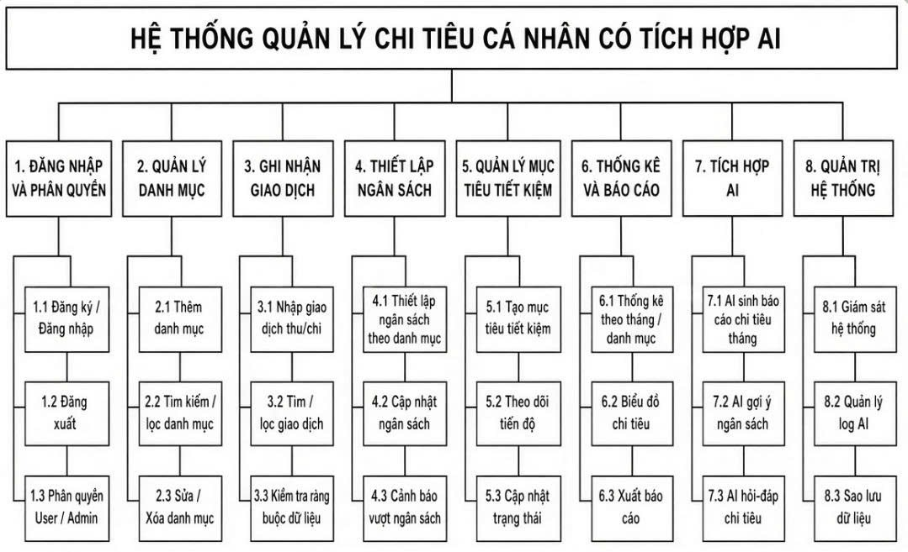

Hình 2.1 Biểu đồ phân cấp chức năng của ứng dụng
2.7 Mô hình Use case
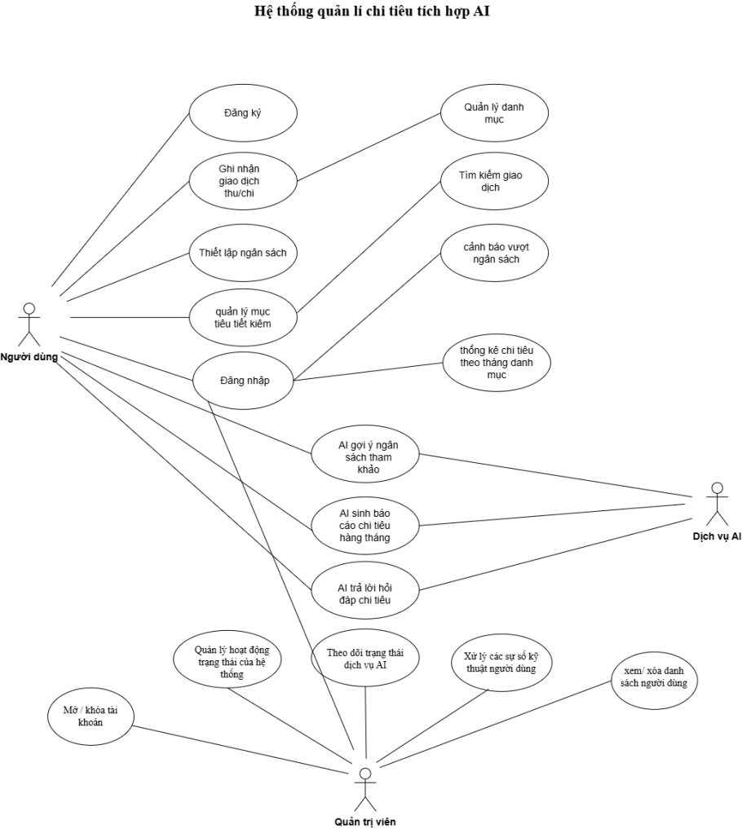

Hình 2.2 Sơ đồ Use Case tổng quan hệ thống Quản lý Chi tiêu Cá nhân tích hợp AI

2.8 Sơ đồ Use Case phân rã theo chức năng

2.8.1 Chức năng đăng kí/ đăng nhập
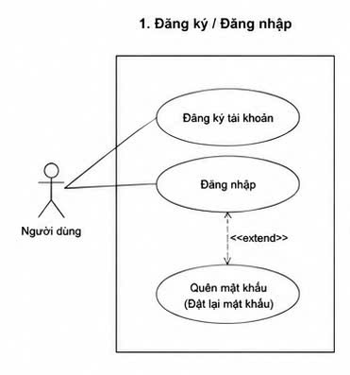

Hình 2.3 Sơ đồ phân dã chức năng Đăng ký / Đăng nhập

2.8.2 chức năng ghi nhận giao dịch thu / chi
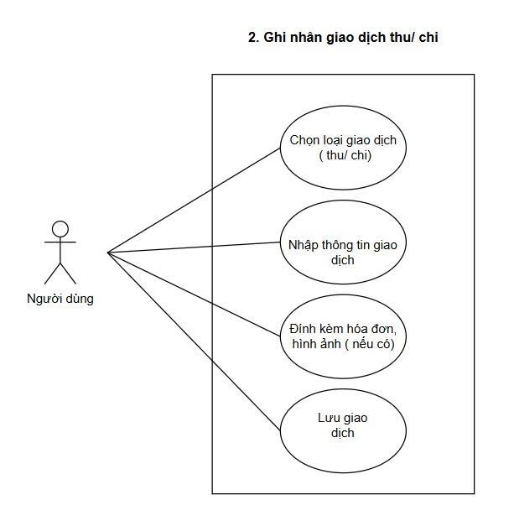

Hình 2.4 Sơ đồ Use Case phân rã chức năng Ghi nhận giao dịch thu / chi

2.8.3 Chức năng thiết lập ngân sách
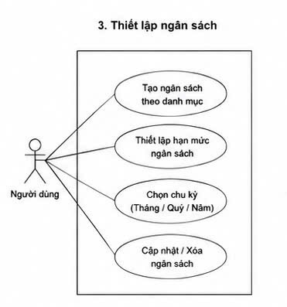

Hình 2.5 Sơ đồ Use Case phân rã chức năng Thiết lập ngân sách

2.8.4 chức năng quản lý mục tiêu tiết kiệm
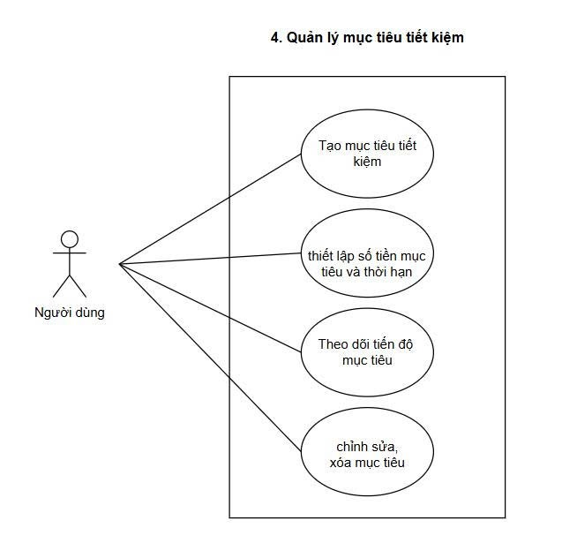

Hình 2.6 Sơ đồ Use Case phân rã chức năng Quản lý mục tiêu tiết kiệm

2.8.5 Chức năng quản lý danh mục
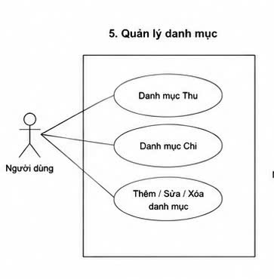

Hình 2.7 Sơ đồ Use Case phân rã chức năng Quản lý danh mục

2.8.6 chức năng tìm kiếm giao dịch
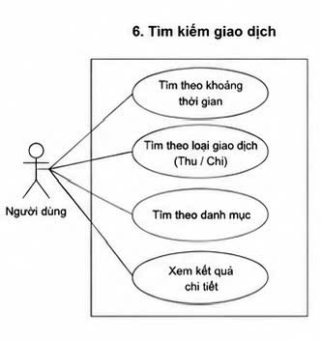

Hình 2.8 Sơ đồ Use Case phân rã chức năng Tìm kiếm giao dịch
2.8.7 chức năng cảnh báo vượt ngân sách
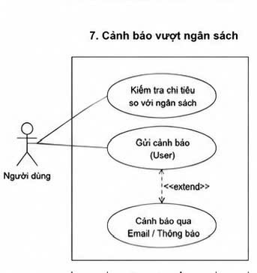

Hình 2.9 Sơ đồ Use Case phân rã chức năng Cảnh báo vượt ngân sách

2.8.8 chức năng thống kê chi tiêu theo tháng /danh mục
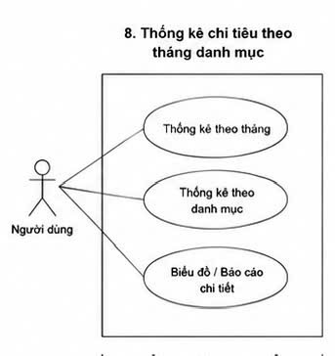

Hình 2.10 Sơ đồ Use Case phân rã chức năng Thống kê chi tiêu

2.8.9 Các chức năng AI
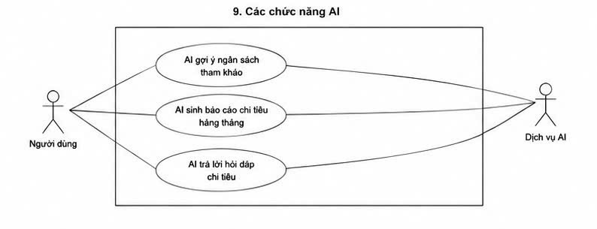

Hình 2.11 Sơ dồ Use Case phân dã các chức năng AI

2.8.10 Sơ đồ use case phân dã theo chức năng quản trị viên

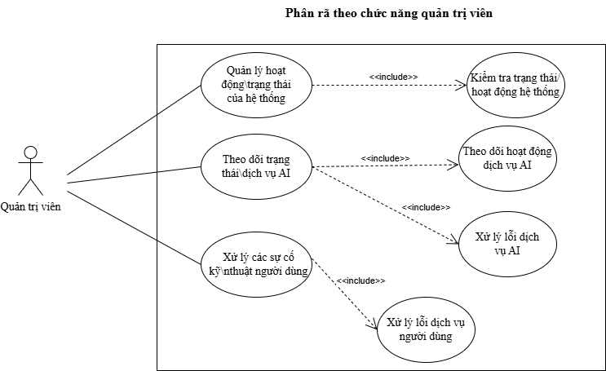
Hình 2.12 Sơ đồ use case phân dã của quản trị viên

2.9 Đặc tả chi tiết use case tiêu biểu

2.9.1 UC002_DangNhap

2.9.1.1 Mô tả Use Case UC002
Nội dung | Mô tả
Use case | UC002_DangNhap
Mục đích | Cho phép người dùng đăng ký tài khoản mới hoặc đăng nhập vào hệ thống để sử dụng các chức năng quản lý chi tiêu cá nhân.
Mô tả | Người dùng thực hiện đăng ký bằng email và mật khẩu hoặc đăng nhập bằng tài khoản đã tồn tại. Hệ thống xác thực thông tin, mã hóa mật khẩu, cấp phiên làm việc (JWT) và chuyển người dùng tới trang Dashboard.
Tác nhân | Người dùng (User).
Điều kiện trước | Người dùng có kết nối Internet. Đối với đăng nhập, tài khoản phải tồn tại trong hệ thống.
Điều kiện sau | Người dùng đăng nhập thành công và truy cập được Dashboard của hệ thống.
Luồng sự kiện chính (Basic Flows) | - Người dùng mở màn hình Đăng ký hoặc Đăng nhập.  - Người dùng nhập Email và Mật khẩu.  - Người dùng nhấn nút "Đăng ký" hoặc "Đăng nhập".  - Hệ thống kiểm tra tính hợp lệ của dữ liệu.  - Hệ thống mã hóa mật khẩu.  - Hệ thống xác thực tài khoản.  - Hệ thống tạo JWT Token.  - Hệ thống chuyển hướng tới Dashboard.
Luồng sự kiện phụ (Alternative Flows) | - Bỏ trống thông tin - Người dùng không nhập Email hoặc Mật khẩu. - Hệ thống hiển thị: "Vui lòng nhập đầy đủ thông tin". - Quay lại bước 2.  4.1. Email không hợp lệ - Hệ thống phát hiện Email sai định dạng. - Hiển thị: "Email không đúng định dạng". - Quay lại bước 2.  6.1. Sai thông tin đăng nhập - Hệ thống hiển thị: "Email hoặc mật khẩu không chính xác". - Xóa trường mật khẩu. - Quay lại bước 2.  6.2. Tài khoản bị khóa - Hệ thống hiển thị: "Tài khoản đã bị khóa". - Kết thúc Use Case.

2.9.1.2 Biểu đồ tuần tự - Đăng nhập hệ thống
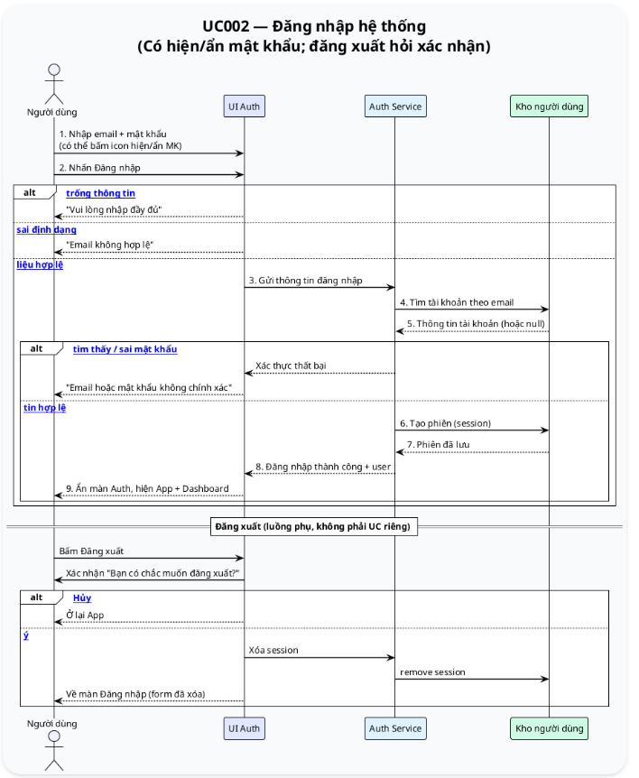

Hình 2.13 Sơ đồ tuần tự Đăng nhập hệ thống

2.9.2 UC004_GhiNhanGiaoDichThuChi

2.9.2.1 Mô tả Use Case UC004

Nội dung | Mô tả
Use case | UC004_GhiNhanGiaoDichThuChi
Mục đích | Ghi nhận các khoản thu nhập và chi tiêu của người dùng.
Mô tả | Người dùng nhập thông tin giao dịch, hệ thống kiểm tra dữ liệu và lưu giao dịch vào cơ sở dữ liệu.
Tác nhân | Người dùng (User).
Điều kiện trước | Người dùng đã đăng nhập và có ít nhất một danh mục giao dịch.
Điều kiện sau | Giao dịch được lưu thành công.
Luồng sự kiện chính (Basic Flows) | - Người dùng chọn chức năng Thêm giao dịch.  - Nhập số tiền, danh mục, ngày giao dịch và ghi chú.  - Nhấn nút Lưu.  - Hệ thống kiểm tra dữ liệu.  - Hệ thống lưu giao dịch.  - Hiển thị thông báo thành công.
Luồng sự kiện phụ (Alternative Flows) | 2.1. Thiếu thông tin bắt buộc - Hiển thị thông báo lỗi. - Quay lại bước 2.  4.1. Số tiền ≤ 0 - Hiển thị: "Số tiền phải lớn hơn 0". - Quay lại bước 2.  4.2. Danh mục không tồn tại - Hiển thị lỗi và yêu cầu chọn lại.

2.9.2.2 Biểu đồ tuần tự - Ghi nhận giao dịch thu/chi
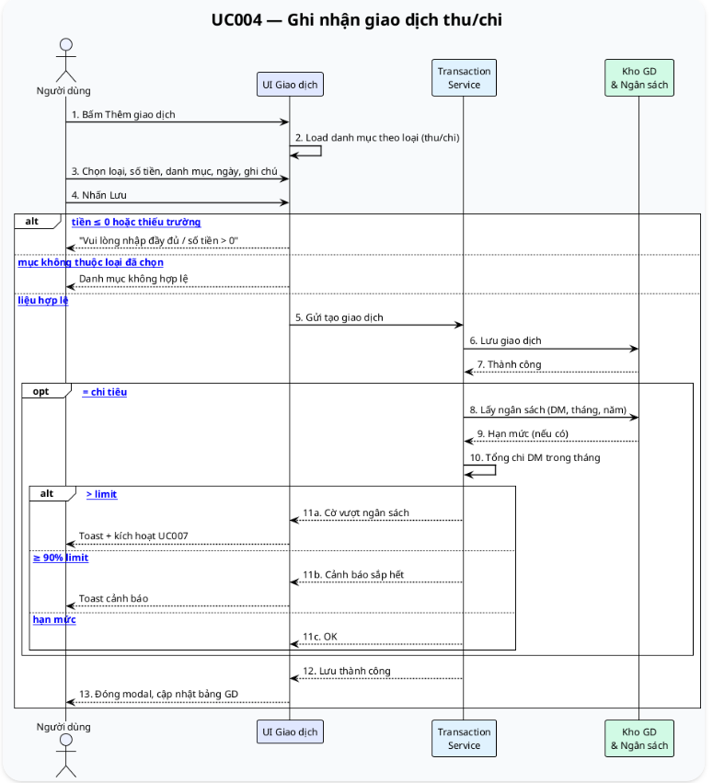

Hình 2.14 Sơ đồ tuần tự Ghi nhận giao dịch thu/chi

2.9.3 UC006_ThietLapNganSach

2.9.3.1 Mô tả Use Case UC006

Nội dung | Mô tả
Use case | UC006_ThietLapNganSach
Mục đích | Cho phép người dùng thiết lập hạn mức chi tiêu theo từng danh mục.
Mô tả | Người dùng tạo ngân sách cho từng danh mục theo tháng. Hệ thống lưu hạn mức và theo dõi mức sử dụng thực tế.
Tác nhân | Người dùng (User).
Điều kiện trước | Đã đăng nhập hệ thống và tồn tại danh mục chi tiêu.
Điều kiện sau | Ngân sách được lưu vào cơ sở dữ liệu.
Luồng sự kiện chính (Basic Flows) | - Người dùng mở chức năng Thiết lập ngân sách.  - Chọn danh mục cần thiết lập.  - Nhập hạn mức ngân sách.  - Chọn tháng áp dụng.  - Nhấn Lưu.  - Hệ thống kiểm tra dữ liệu.  7. Hệ thống lưu ngân sách thành công.
Luồng sự kiện phụ (Alternative Flows) | 3.1. Hạn mức ≤ 0 - Hiển thị: "Ngân sách phải lớn hơn 0". - Quay lại bước 3.  6.1. Đã tồn tại ngân sách trong tháng - Hiển thị thông báo trùng dữ liệu.

2.9.3.2 Biểu đồ tuần tự - Thiết lập ngân sách
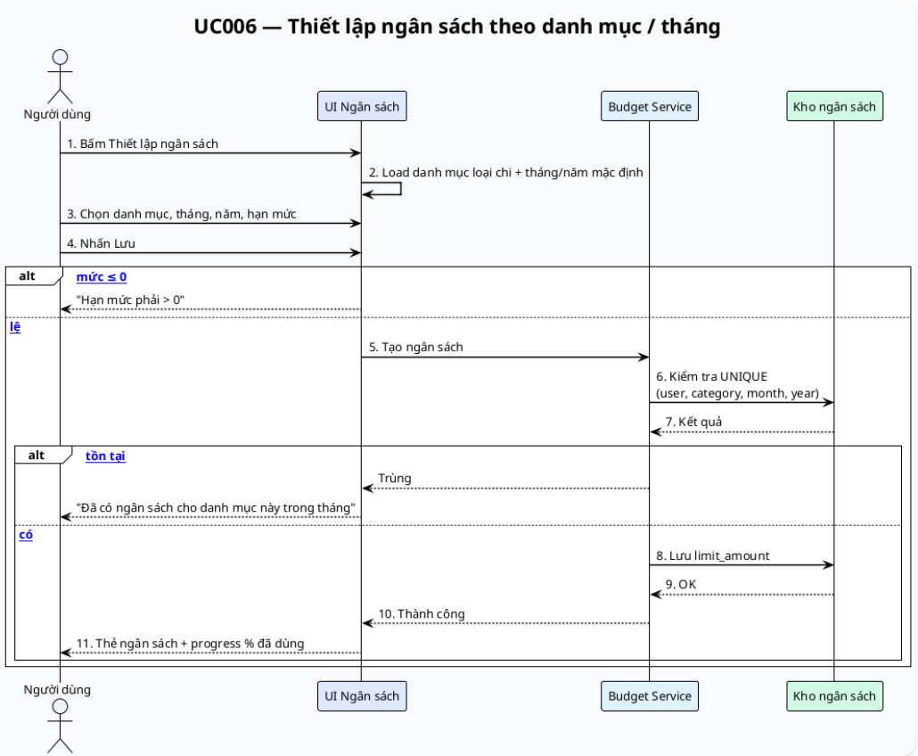

Hình 2.15 Sơ đồ tuần tự - Thiết lập ngân sách

2.9.4 UC009_ThongKeChiTieu

2.9.4.1 Mô tả Use Case UC009

Nội dung | Mô tả
Use case | UC009_ThongKeChiTieu
Mục đích | Cung cấp báo cáo tổng quan về tình hình thu chi của người dùng.
Mô tả | Hệ thống tổng hợp dữ liệu giao dịch và hiển thị dưới dạng biểu đồ hoặc bảng thống kê.
Tác nhân | Người dùng (User).
Điều kiện trước | Có dữ liệu giao dịch trong hệ thống.
Điều kiện sau | Báo cáo thống kê được hiển thị.
Luồng sự kiện chính (Basic Flows) | - Người dùng mở chức năng Thống kê.  - Chọn khoảng thời gian.  - Hệ thống tổng hợp dữ liệu.  4. Hiển thị biểu đồ và bảng thống kê.
Luồng sự kiện phụ (Alternative Flows) | 3.1. Không có dữ liệu - Hiển thị thông báo không có dữ liệu để thống kê.

2.9.4.2 Biểu đồ tuần tự - Thống kê chi tiêu

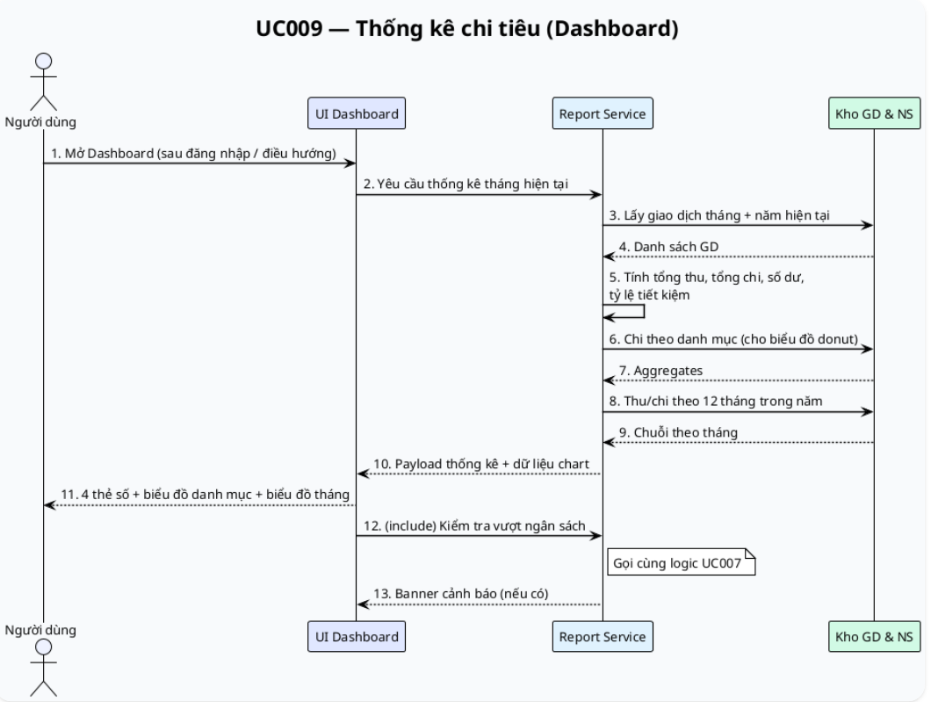

Hình 2.16 Sơ đồ tuần tự - Thống kê chi tiêu

2.9.5 UC011_AI_GoiYNganSach

2.9.5.1 Mô tả Use Case UC011

Nội dung | Mô tả
Use case | UC011_AI_GoiYNganSach
Mục đích | Đề xuất ngân sách tham khảo cho tháng tiếp theo.
Mô tả | AI phân tích lịch sử chi tiêu nhiều tháng để đưa ra hạn mức ngân sách phù hợp.
Tác nhân | Người dùng (User), AI Service.
Điều kiện trước | Có tối thiểu 3 tháng dữ liệu giao dịch.
Điều kiện sau | Gợi ý ngân sách được hiển thị.
Luồng sự kiện chính (Basic Flows) | - Người dùng yêu cầu gợi ý ngân sách.  - Hệ thống tổng hợp dữ liệu lịch sử.  - Gửi dữ liệu đến AI.  - AI phân tích và tạo đề xuất.  5. Hiển thị kết quả.
Luồng sự kiện phụ (Alternative Flows) | 2.1. Dữ liệu không đủ - Hiển thị thông báo dữ liệu chưa đủ để phân tích.

2.9.5.2 Biểu đồ tuần tự - AI gợi ý ngân sách tham khảo

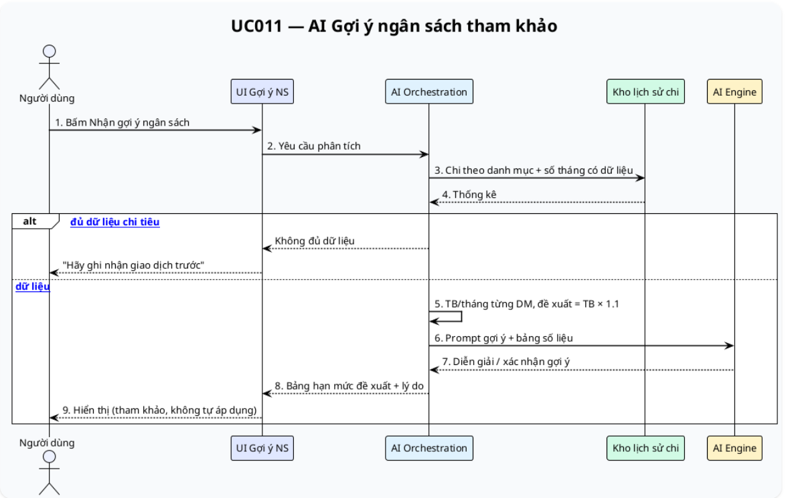

Hình 2.17 Sơ đồ tuần tự - AI gợi ý ngân sách tham khảo

2.9.6 UC012_AI_HoiDapChiTieu

2.9.6.1 Mô tả Use Case UC012

Nội dung | Mô tả
Use case | UC012_AI_HoiDapChiTieu
Mục đích | Cho phép người dùng hỏi AI bằng ngôn ngữ tự nhiên.
Mô tả | Người dùng đặt câu hỏi liên quan đến dữ liệu chi tiêu, AI phân tích và trả lời.
Tác nhân | Người dùng (User), AI Service.
Điều kiện trước | Người dùng đã đăng nhập.
Điều kiện sau | AI trả về câu trả lời phù hợp.
Luồng sự kiện chính (Basic Flows) | - Người dùng nhập câu hỏi.  - Hệ thống gửi câu hỏi và dữ liệu liên quan cho AI.  - AI phân tích dữ liệu.  - AI tạo câu trả lời.  5. Hiển thị kết quả cho người dùng.
Luồng sự kiện phụ (Alternative Flows) | 2.1. Câu hỏi không liên quan dữ liệu tài chính - AI từ chối trả lời.  3.1. AI Service lỗi - Hiển thị thông báo tạm thời không khả dụng.

2.9.6.2 Biểu đồ tuần tự - AI hỏi đáp chi tiêu

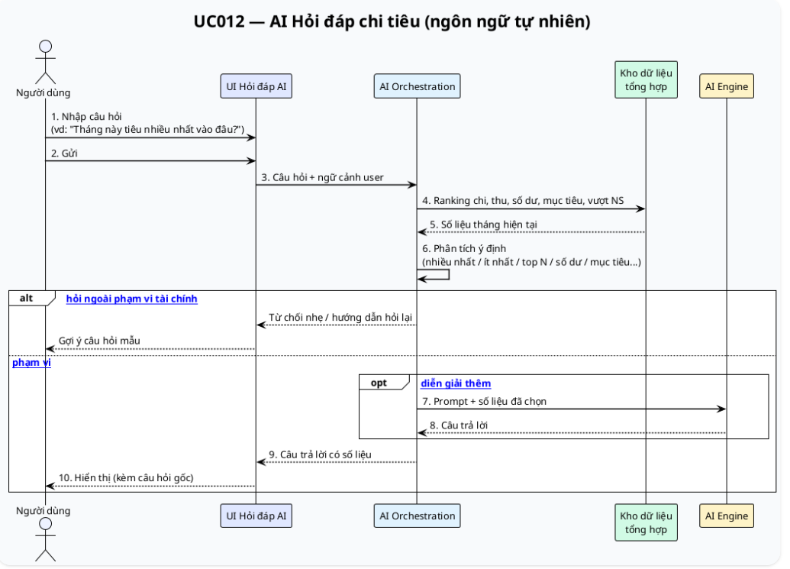

Hình 2.18 Sơ đồ tuần tự - AI hỏi đáp chi tiêu

2.9.7 UC013_AI_DuDoanKhaNangDatMucTieuTietKiem

2.9.7.1 Mô tả Use Case UC013

Nội dung | Mô tả
Use case | UC013_AI_DuDoanKhaNangDatMucTieuTietKiem
Mục đích | Dự đoán khả năng hoàn thành mục tiêu tiết kiệm của người dùng.
Mô tả | AI phân tích tốc độ tiết kiệm hiện tại và dự báo khả năng hoàn thành mục tiêu trong tương lai.
Tác nhân | Người dùng (User), AI Service.
Điều kiện trước | Người dùng đã tạo mục tiêu tiết kiệm và có dữ liệu giao dịch.
Điều kiện sau | Kết quả dự đoán được hiển thị cho người dùng.
Luồng sự kiện chính (Basic Flows) | - Người dùng chọn chức năng Dự đoán mục tiêu tiết kiệm.  - Hệ thống tổng hợp dữ liệu tiết kiệm.  - Gửi dữ liệu đến AI Service.  4. AI phân tích và dự đoán. 5. Hiển thị kết quả dự đoán.
Luồng sự kiện phụ (Alternative Flows) | 2.1. Chưa có mục tiêu tiết kiệm - Hiển thị yêu cầu tạo mục tiêu trước.  3.1. AI Service lỗi - Hiển thị thông báo không thể dự đoán tại thời điểm hiện tại.

2.9.7.2 Biểu đồ tuần tự - AI dự đoán khả năng đạt mục tiêu tiết kiệm

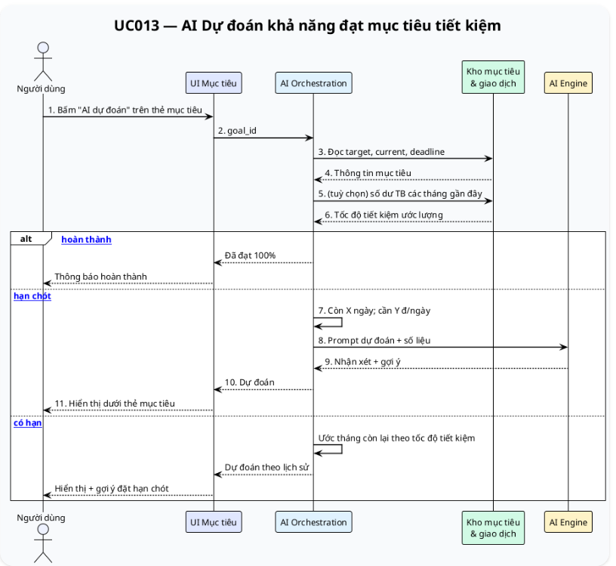

Hình 2.19 Sơ đồ tuần tự - AI dự đoán khả năng đạt mục tiêu tiết kiệm

CHƯƠNG 3: MÔ HÌNH THIẾT KẾ

3.1 Thiết kế cơ sở dữ liệu

3.1.1 Sơ đồ ERD

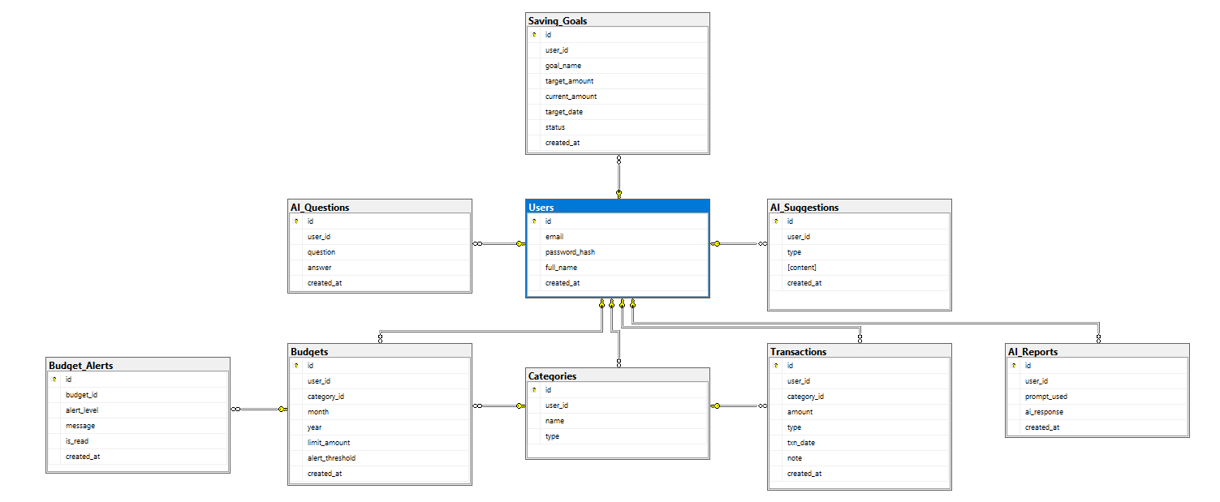

Hình 3.1 Sơ đồ quan hệ thực thể (ERD) – Hệ thống Quản lý Chi tiêu Cá nhân

3.1.2 Danh sách bảng dữ liệu
Bảng | Khóa chính (PK) | Khóa ngoại (FK) | Ràng buộc chính
users | id (UUID) | — | email UNIQUE, NOT NULL; password_hash NOT NULL
categories | id (UUID) | user_id → users.id | name NOT NULL; type IN ('income','expense')
transactions | id (UUID) | user_id → users.id; category_id → categories.id | amount > 0; type IN ('income','expense'); txn_date NOT NULL
budgets | id (UUID) | user_id → users.id; category_id → categories.id | UNIQUE (user_id, category_id, month, year); limit_amount > 0
saving_goals | id (UUID) | user_id → users.id | target_amount > 0; current_amount ≥ 0; status IN ('active','done','overdue')
ai_reports | id (UUID) | user_id → users.id | prompt_used, ai_response lưu dạng TEXT phục vụ audit/minh chứng
ai_questions | id (UUID) | user_id → users.id | question NOT NULL; answer NOT NULL; created_at NOT NULL
ai_suggestions | id (UUID) | user_id → users.id | type IN ('budget','prediction'); content NOT NULL
budget_alerts | id (UUID) | budget_id → budgets.id | alert_level IN ('warning','exceeded'); is_read DEFAULT FALSE

3.1.3 Giải thích quan hệ
- users (1) --- (N) categories: mỗi người dùng tự định nghĩa danh mục riêng, đảm bảo cách phân loại phù hợp thói quen cá nhân.
- users (1) --- (N) transactions và categories (1) — (N) transactions: mỗi giao dịch bắt buộc thuộc về một người dùng và một danh mục cụ thể, phục vụ thống kê theo cả hai chiều.
- users (1) --- (N) budgets, categories (1) — (N) budgets: ngân sách được thiết lập theo cặp (người dùng, danh mục) cho từng tháng — ràng buộc UNIQUE tránh trùng lặp thiết lập.
- users (1) --- (N) saving_goals: một người dùng có thể theo đuổi nhiều mục tiêu tiết kiệm song song.
- users (1) --- (N) ai_reports: lưu lại toàn bộ prompt đã gửi và phản hồi AI đã nhận theo từng người dùng — vừa phục vụ hiển thị lại báo cáo cũ, vừa là minh chứng kiểm soát dữ liệu gửi AI.
- users (1) --- (N) ai_questions: Mỗi người dùng có thể thực hiện nhiều phiên hỏi đáp với AI. Hệ thống lưu lại câu hỏi và câu trả lời để người dùng xem lại lịch sử tương tác, đồng thời phục vụ đánh giá chất lượng phản hồi của AI.
- users (1) ---- (N) ai_suggestions: Mỗi người dùng có thể nhận nhiều gợi ý từ AI theo thời gian. Các gợi ý bao gồm đề xuất ngân sách tham khảo hoặc dự đoán khả năng hoàn thành mục tiêu tiết kiệm dựa trên dữ liệu lịch sử.
- budgets (1) --- (N) budget_alerts: Một ngân sách có thể phát sinh nhiều cảnh báo trong quá trình sử dụng. Hệ thống lưu lịch sử cảnh báo để người dùng theo dõi việc vượt hoặc sắp vượt hạn mức chi tiêu đã thiết lập.

3.2 Sơ đồ lớp
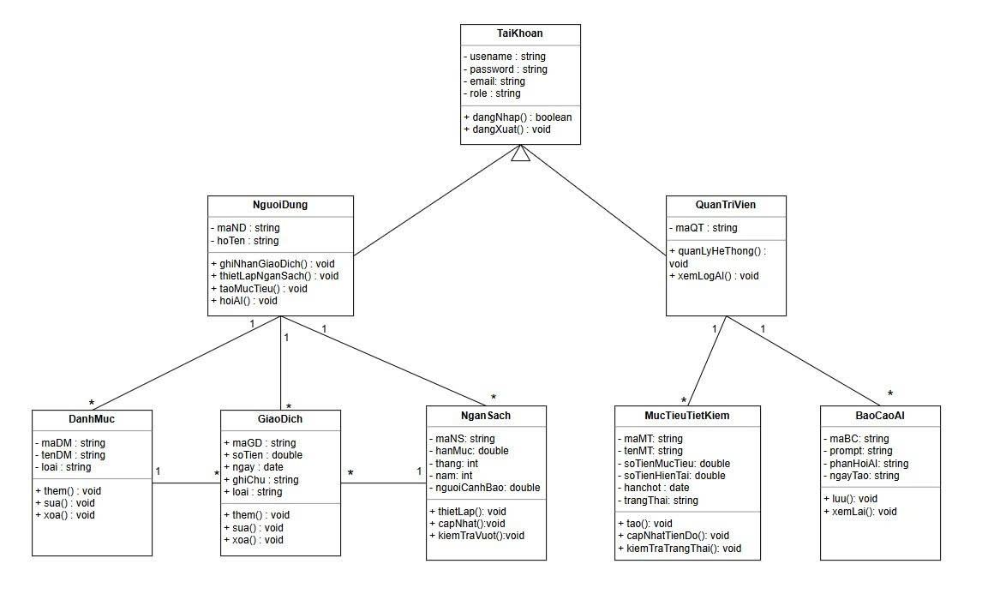

Hình 3.2 Sơ đồ lớp

3.3 Thiết kế kiến trúc hệ thống
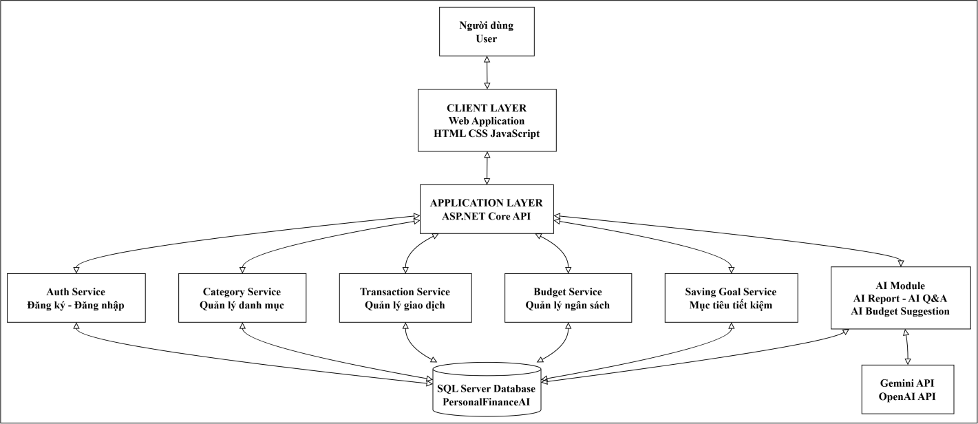

Hình 3.3 Kiến trúc 4 lớp: Client – Application – Data – AI

3.3.1 Mô tả các lớp kiến trúc
Client Layer: Web App xây dựng bằng React, chịu trách nhiệm hiển thị dashboard, biểu đồ chi tiêu, form nhập liệu; giao tiếp với backend qua REST API dạng JSON. Có thể mở rộng thêm Mobile App dùng chung API.
Application Layer (Backend – FastAPI): Tách thành các service theo trách nhiệm: Auth Service (xác thực/phân quyền), Transaction & Budget Service (nghiệp vụ lõi, CRUD và thống kê), Saving-Goal Service, và AI Orchestration Service — lớp trung gian duy nhất được phép giao tiếp với AI Provider bên ngoài.
Data Layer: MySQL lưu trữ toàn bộ dữ liệu nghiệp vụ. Áp dụng index theo (user_id, txn_date) để tối ưu truy vấn thống kê và lọc giao dịch.
AI Layer: AI Provider (Claude/OpenAI/Gemini hoặc Ollama tự triển khai nội bộ để tăng kiểm soát dữ liệu) chỉ nhận dữ liệu đã được AI Orchestration Service tổng hợp và ẩn danh hoá — không bao giờ nhận trực tiếp bản ghi giao dịch thô kèm thông tin định danh.

3.3.2 Luồng dữ liệu chính
- Client gửi yêu cầu kèm JWT → Auth Service xác thực.
- Yêu cầu nghiệp vụ (giao dịch/ngân sách) → Transaction & Budget Service → đọc/ghi MySQL.
- Yêu cầu liên quan AI → AI Orchestration Service truy vấn dữ liệu tổng hợp từ MySQL.
- AI Orchestration Service xây dựng prompt chuẩn hoá, loại bỏ PII, gửi sang AI Provider qua HTTPS.
- AI Provider phản hồi JSON → AI Orchestration Service kiểm duyệt, lưu log vào bảng ai_reports, trả kết quả về Client.

3.4 Xác định vị trí ứng dụng AI
Việc lựa chọn vị trí ứng dụng AI dựa trên ba tiêu chí: (1) tác vụ đòi hỏi khả năng tổng hợp/diễn giải ngôn ngữ tự nhiên mà xử lý thống kê thuần tuý khó thực hiện tốt; (2) dữ liệu đầu vào đã sẵn có và có thể tổng hợp/ẩn danh hoá an toàn; (3) kết quả AI mang tính "tham khảo/hỗ trợ ra quyết định", không thay thế các phép tính nghiệp vụ chính xác (số dư, tổng ngân sách vẫn do backend tính toán trực tiếp, không giao cho AI).
Chức năng AI | Dữ liệu gắn kết | Nhu cầu thực tế đáp ứng
Sinh báo cáo chi tiêu tháng | Tổng hợp thu/chi theo danh mục, so sánh với tháng trước | Người dùng không có thời gian tự phân tích số liệu, cần bản tóm tắt dễ hiểu bằng ngôn ngữ tự nhiên
Gợi ý ngân sách tham khảo | Lịch sử chi tiêu 3–6 tháng theo danh mục | Hỗ trợ người dùng đặt hạn mức ngân sách hợp lý dựa trên hành vi thực tế thay vì đoán mò
Hỏi-đáp chi tiêu (Q&A) | Dữ liệu giao dịch liên quan đến câu hỏi được truy vấn trước (RAG đơn giản) | Giảm thao tác lọc/tìm kiếm thủ công, trả lời tức thời các câu hỏi dạng tự nhiên

Các chức năng nghiệp vụ lõi như tính tổng số dư, kiểm tra vượt ngân sách, hay lưu giao dịch KHÔNG sử dụng AI — đây là các phép toán xác định, cần độ chính xác tuyệt đối và được xử lý hoàn toàn bằng logic backend truyền thống. AI chỉ đóng vai trò lớp diễn giải và gợi ý phía trên dữ liệu đã được tính toán chính xác.

3.5 Thiết kế prompt và luồng gọi AI

3.5.1 System Prompt (dùng chung)
Bạn là trợ lý phân tích chi tiêu cá nhân.
- Chỉ đưa ra nhận xét và gợi ý mang tính tham khảo.
- KHÔNG đưa ra tư vấn đầu tư, thuế hay tài chính chuyên nghiệp.
- Chỉ sử dụng dữ liệu số liệu được cung cấp, không suy đoán thông tin không có.
- Trả lời ngắn gọn, có cấu trúc, bằng tiếng Việt.
- Nếu dữ liệu không đủ để phân tích, hãy nêu rõ điều đó thay vì suy diễn.

3.5.2 User Prompt mẫu — Sinh báo cáo tháng
Dữ liệu chi tiêu tháng {{month}}/{{year}} (đơn vị: VND, đã ẩn danh):
{{monthly_expense_summary}}

Ngân sách đã thiết lập theo danh mục: {{budget_summary}}

Hãy:
1. Tóm tắt xu hướng thu/chi trong tháng (tối đa 4 câu).
2. Chỉ ra 3 điểm cần điều chỉnh, kèm số liệu minh hoạ cụ thể.
3. Không đưa ra khuyến nghị nằm ngoài phạm vi dữ liệu được cung cấp.

3.5.3 User Prompt mẫu — Gợi ý ngân sách tham khảo
Lịch sử chi tiêu 6 tháng gần nhất theo danh mục:
{{historical_expense_by_category}}

Hãy đề xuất hạn mức ngân sách tham khảo cho tháng tới theo từng danh mục,
kèm lý do ngắn gọn dựa trên xu hướng đã quan sát. Trình bày dạng bảng.

3.5.4 Input / Output Format
Thành phần | Định dạng | Ràng buộc
Input gửi AI | JSON: {month, year, category_summary[], budget_summary[]} | Không chứa: họ tên, email, số tài khoản, id giao dịch gốc
Output nhận từ AI | JSON: {summary, highlights[], suggestions[]} | Backend validate schema trước khi hiển thị; từ chối hiển thị nếu sai định dạng
Giới hạn | max_tokens ≈ 600; timeout 15s; temperature thấp (0.2–0.4) | Đảm bảo phản hồi ổn định, tránh AI "bịa" số liệu không có trong input

3.5.5 Luồng gọi AI (tóm tắt)
- Backend tổng hợp số liệu từ MySQL (SUM theo danh mục/tháng).
- Lớp ẩn danh hoá loại bỏ toàn bộ trường định danh cá nhân.
- Ghép dữ liệu vào template prompt tương ứng chức năng.
- Gọi AI Provider qua API, có cơ chế retry và timeout.
- Validate JSON trả về theo schema định sẵn trước khi hiển thị cho người dùng.
- Lưu prompt + phản hồi vào bảng ai_reports để phục vụ minh chứng và audit.

3.6 Minh chứng sử dụng AI trong phân tích và thiết kế
Trong quá trình phân tích và thiết kế tài liệu này, AI được sử dụng như một công cụ hỗ trợ tư duy và tăng tốc phác thảo, dưới sự kiểm soát và chỉnh sửa của người phân tích. Dưới đây là ba minh chứng tiêu biểu theo từng giai đoạn.

CHƯƠNG 4. THIẾT KẾ VÀ CÀI ĐẶT HỆ THỐNG QUẢN LÝ CHI TIÊU CÁ NHÂN

4.1. Cấu trúc dự án hợp lý
Dự án được tổ chức rõ ràng theo mô hình tách lớp Frontend – Backend – Database – Config – Docs, phù hợp với kiến trúc đã thiết kế ở Chương 4:
- frontend/: React (Vite) – chứa các component UI, pages (Login, Dashboard, Transactions, Budgets, Goals, AI Report…), hooks, services gọi API.
- backend/: FastAPI – tách thành các module: auth, transactions, categories, budgets, saving_goals, ai_orchestration, statistics.
- database/: Script tạo bảng MySQL + seed data mẫu.
- config/: .env.example, cấu hình kết nối DB, JWT, AI Provider (OpenAI/Gemini).
- docs/: Tài liệu SRS, README, hướng dẫn chạy, log prompt AI.
- Thư mục gốc có docker-compose.yml (nếu dùng Docker) và file requirements.txt / package.json.
Cấu trúc này đảm bảo dễ bảo trì, dễ mở rộng và tách biệt rõ ràng giữa nghiệp vụ lõi và phần AI.

4.2. Xây dựng chức năng đăng nhập và phân quyền
- Đăng ký: Nhận email + mật khẩu, kiểm tra email trùng, hash mật khẩu bằng bcrypt (hoặc argon2), lưu vào bảng users.
- Đăng nhập: Xác thực email/mật khẩu, sinh JWT (access token ngắn hạn + refresh token).
- Phân quyền:
+ Role user: chỉ truy cập dữ liệu của chính mình (row-level ownership theo user_id).
+ Role admin: chỉ quản lý tài khoản, xem log hệ thống, không được xem chi tiết giao dịch cá nhân.
- Bảo vệ API: Middleware JWT bắt buộc cho mọi endpoint nghiệp vụ. Các endpoint CRUD kiểm tra user_id của token khớp với dữ liệu được thao tác.
- Hỗ trợ OAuth Google (tùy chọn).
- Kết quả: Chỉ người dùng đã đăng nhập mới truy cập được Dashboard, giao dịch, ngân sách…; user A không thể xem/sửa dữ liệu của user B.

4.2.1 Form Đăng ký tài khoản
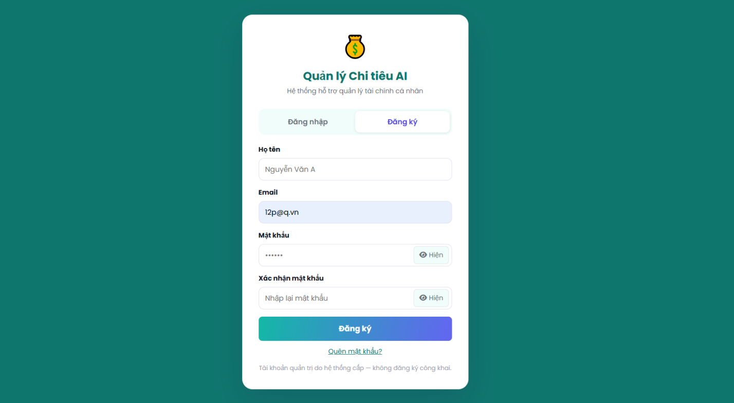

Hình 4.2.1 Form Đăng Ký

4.2.2 Form Đăng nhập hệ thống
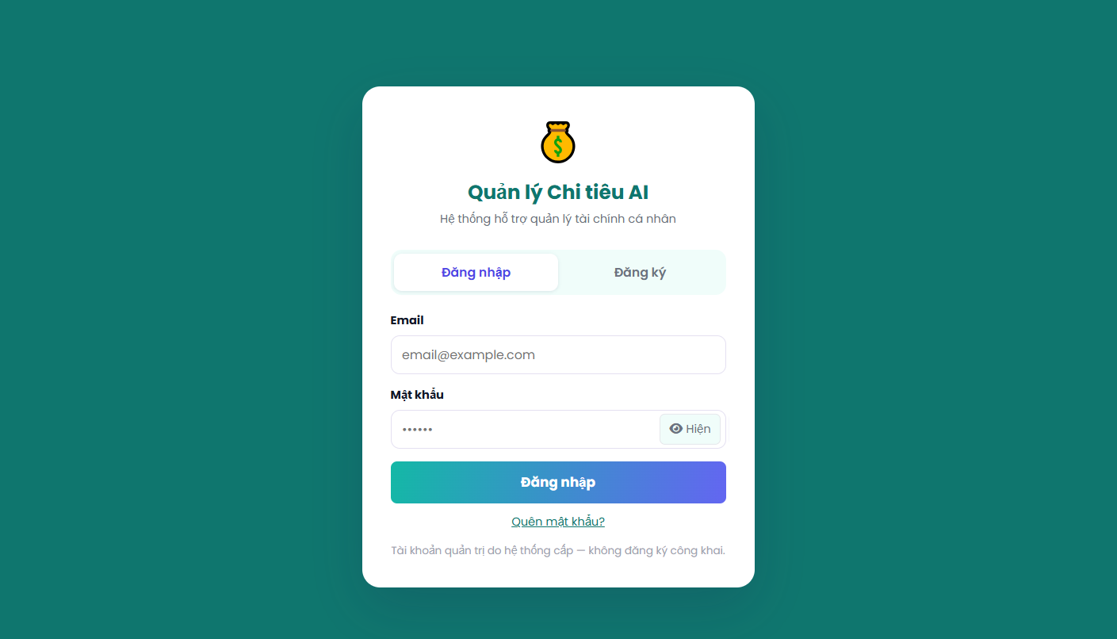

Hình 4.2.2 Form đăng nhập hệ thống của user

4.3. Hoàn thiện CRUD nghiệp vụ chính
Các chức năng CRUD chính đã hoạt động đầy đủ và chính xác:
Chức năng | Thêm | Xem | Sửa | Xóa | Ghi chú
Danh mục thu/chi | Yes | Yes | Yes | Yes | Kiểm tra trùng tên theo user
Giao dịch thu/chi | Yes | Yes | Yes | Yes | amount > 0, bắt buộc danh mục
Ngân sách | Yes | Yes | Yes | Yes | UNIQUE (user, category, month, year)
Mục tiêu tiết kiệm | Yes | Yes | No | Yes | Tính % hoàn thành tự động

Tất cả thao tác đều validate dữ liệu đầu vào, trả về thông báo tiếng Việt rõ ràng.

4.3.1 Form Danh mục các khoản thu/chi của user
Chức năng Danh mục cho phép người dùng quản lý các khoản thu nhập và chi tiêu thông qua các thao tác CRUD. Người dùng có thể thêm mới danh mục bằng nút Thêm, xem danh sách các danh mục hiện có trên hệ thống, chỉnh sửa thông tin danh mục bằng nút Sửa và xóa các danh mục không còn sử dụng bằng nút Xóa. Chức năng này giúp người dùng tổ chức các khoản thu/chi một cách khoa học, hỗ trợ việc ghi nhận giao dịch và thống kê tài chính hiệu quả hơn.

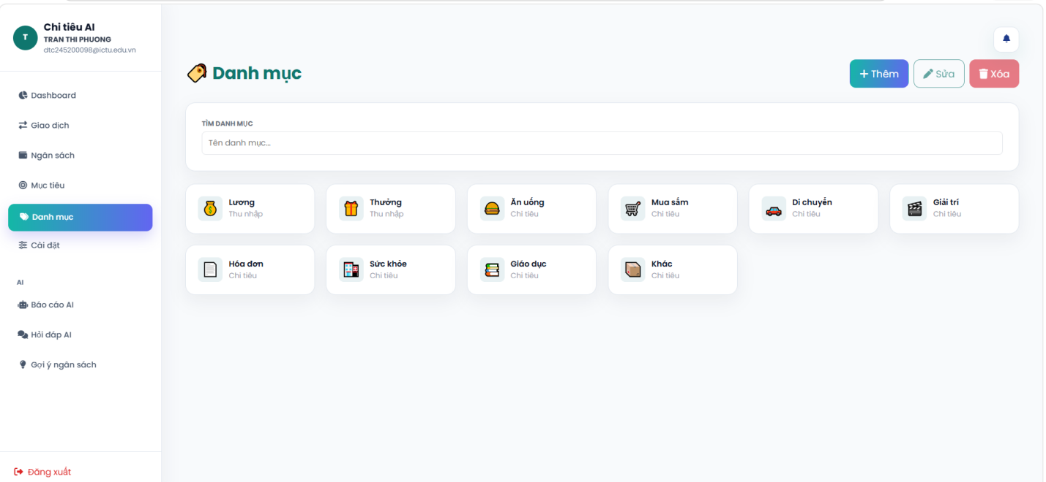

Hình 4.3.1 Form Danh mục của hệ thống

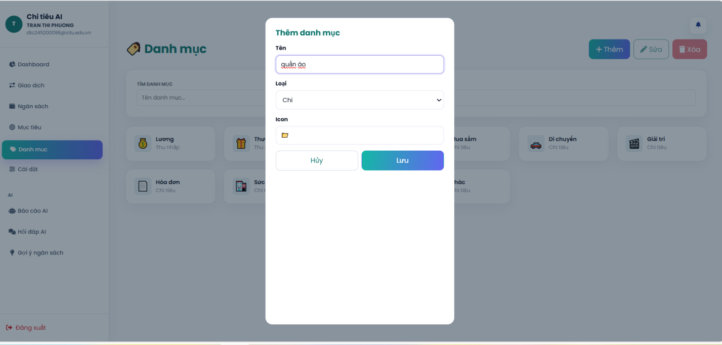

Hình 4.3.2 Form Thêm danh mục

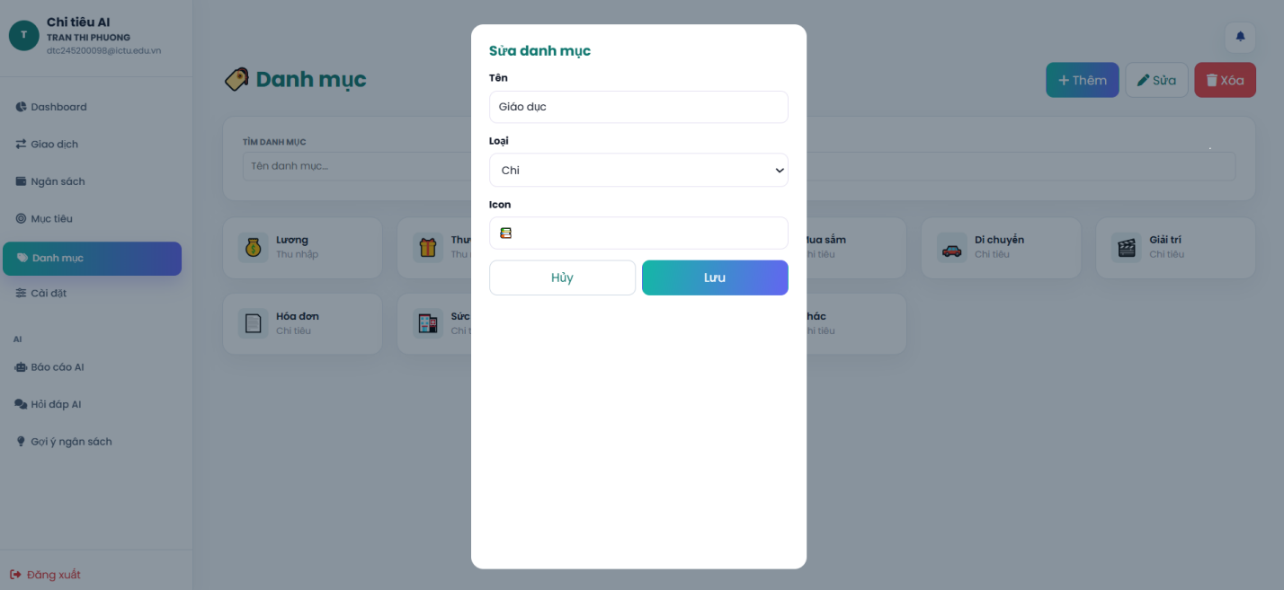

Hình 4.3.3 Form sửa danh mục

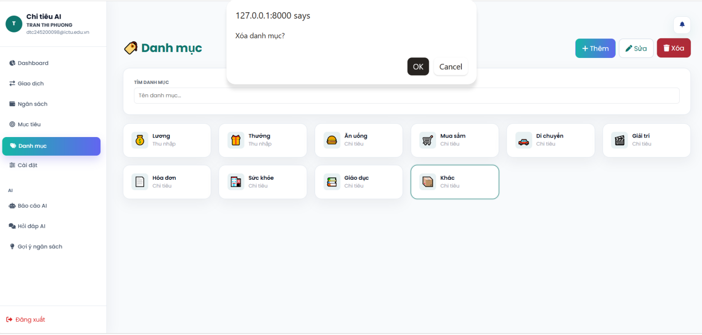

Hình 4.3.4 Form xóa danh mục

4.3.2 Form Giao dịch của hệ thống của user
Chức năng Giao dịch cho phép người dùng quản lý các khoản thu nhập và chi tiêu thông qua các thao tác CRUD. Người dùng có thể thêm mới giao dịch bằng nút Thêm giao dịch, xem danh sách giao dịch cùng các thông tin như ngày giao dịch, danh mục, loại giao dịch, số tiền và ghi chú. Ngoài ra, hệ thống hỗ trợ tìm kiếm, lọc và sắp xếp giao dịch theo từ khóa, ngày, loại và danh mục. Người dùng cũng có thể chỉnh sửa hoặc xóa các giao dịch đã tạo khi cần thiết.

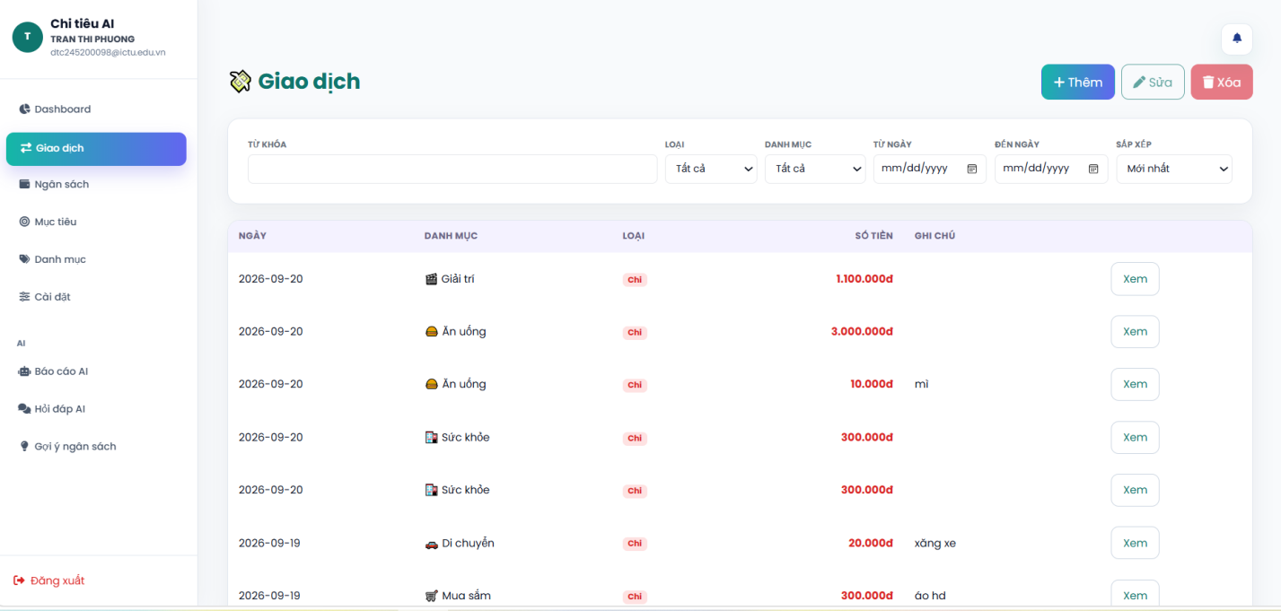

Hình 4.3.5 Form Giao dịch

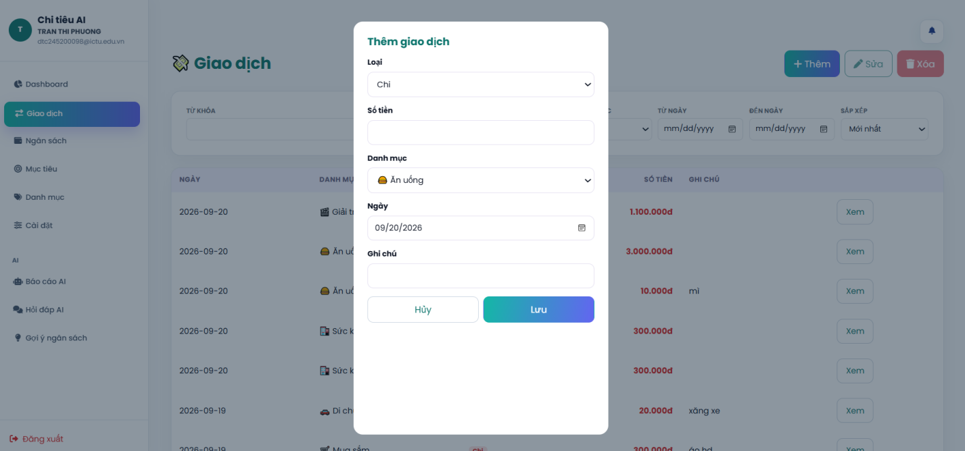

Hình 4.3.6 Form Thêm giao dịch

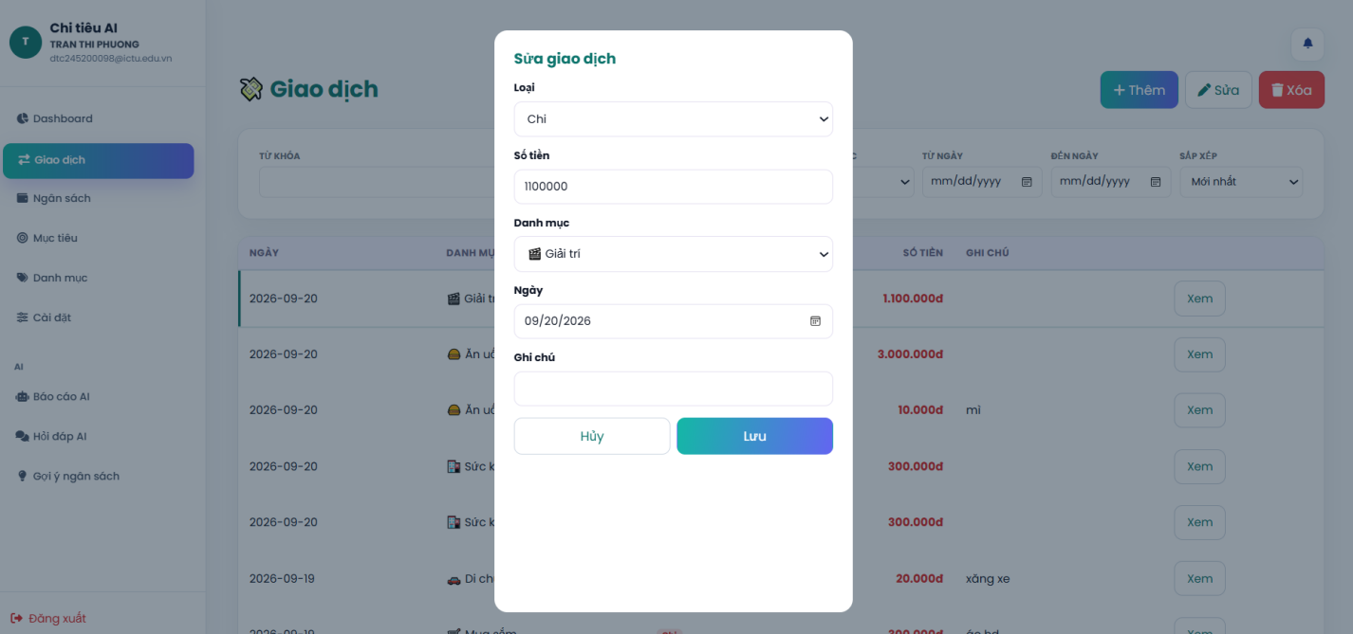

Hình 4.3.7 Form sửa Giao dịch

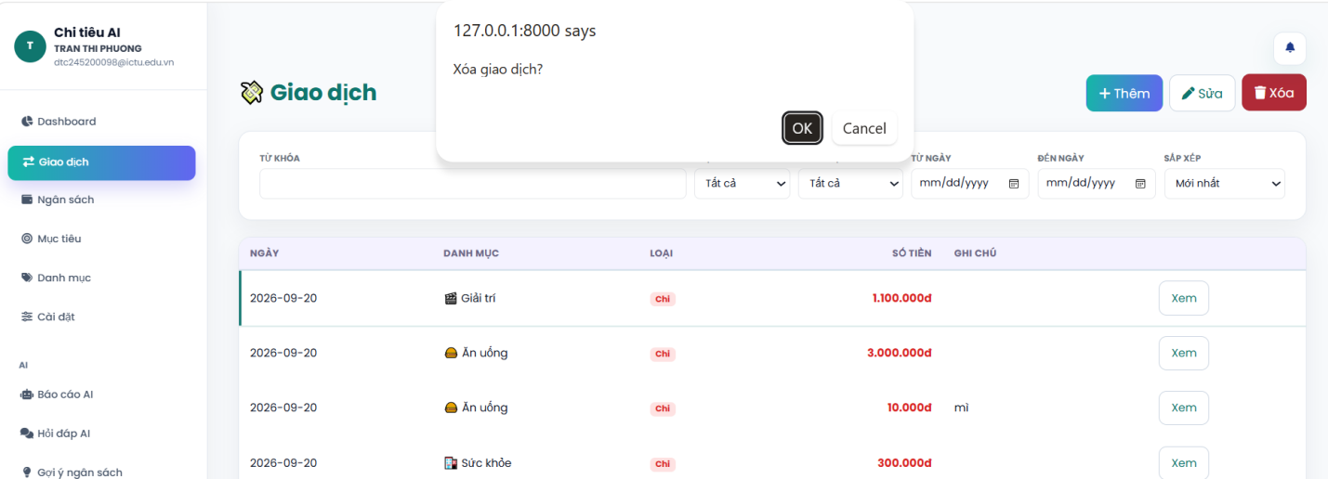

Hình 4.3.8 Form xóa Giao dịch

4.3.3 Form Ngân sách của hệ thống của user
Chức năng Ngân sách cho phép người dùng thiết lập và quản lý ngân sách cho từng danh mục chi tiêu. Người dùng có thể thêm mới hạn mức ngân sách, xem tình trạng sử dụng ngân sách thông qua thanh tiến trình và số tiền còn lại, chỉnh sửa hạn mức đã thiết lập hoặc xóa ngân sách không còn sử dụng. Hệ thống đồng thời theo dõi mức chi tiêu thực tế và cảnh báo khi ngân sách vượt quá giới hạn cho phép.

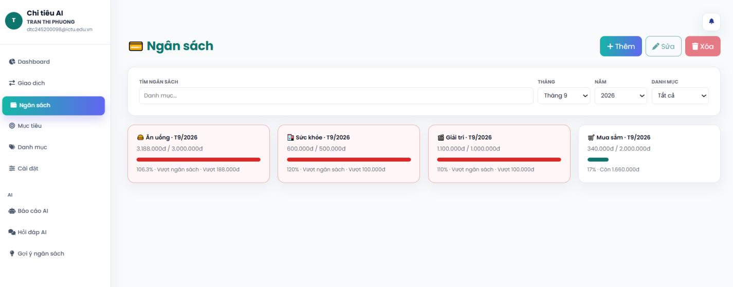

Hình 4.3.9 Form Ngân sách

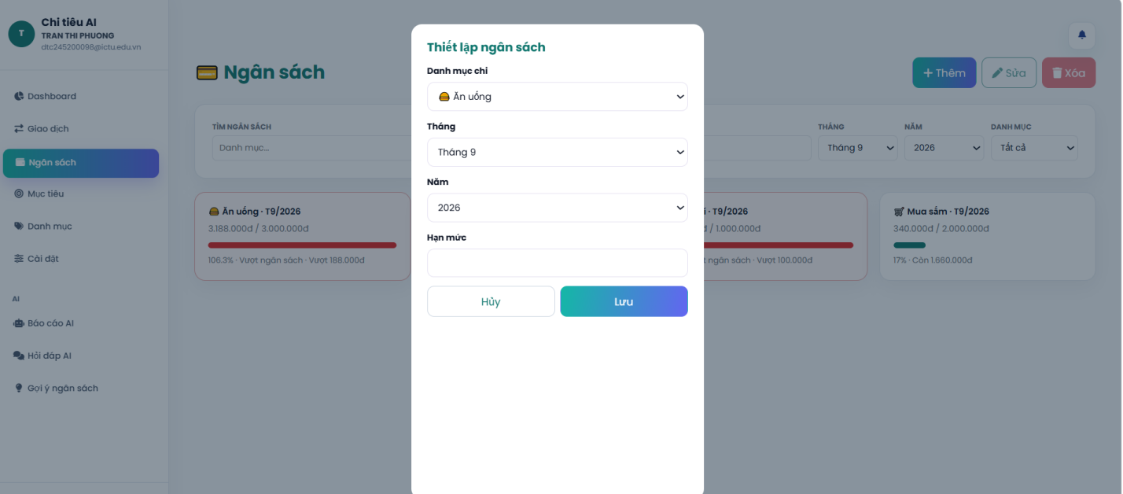

Hình 4.3.10 Form Thiết lập ngân sách

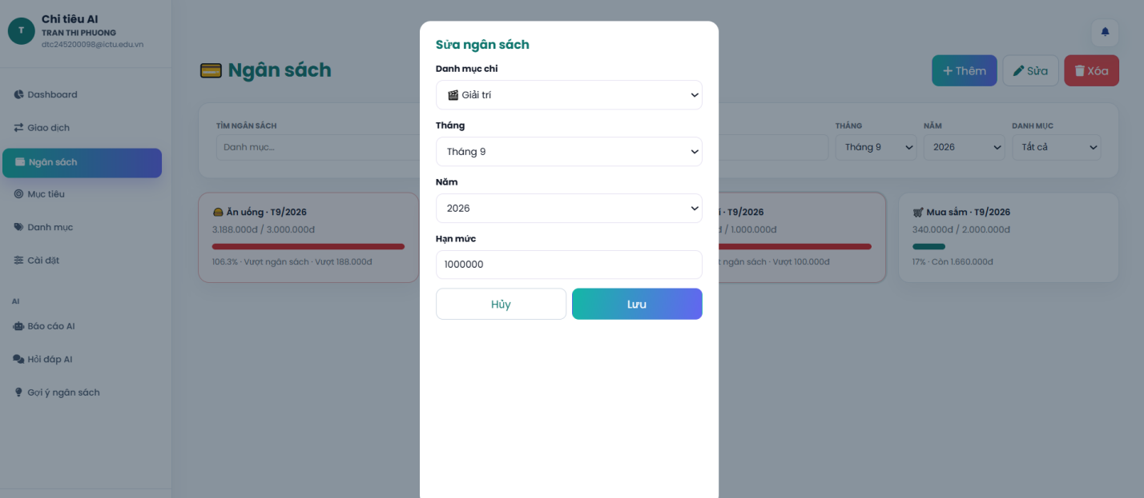

Hình 4.3.11 Form sửa hạn mức ngân sách cho danh mục

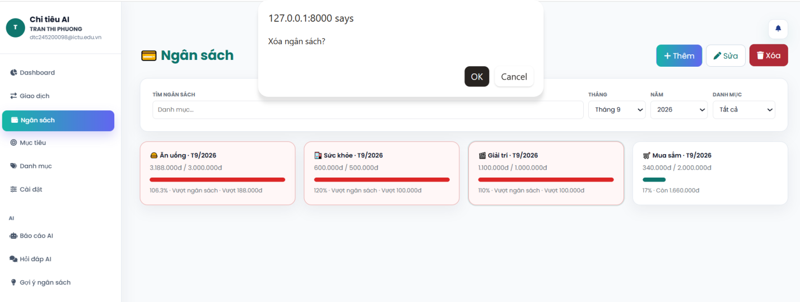

Hình 4.3.12 Form xóa Ngân sách

4.3.4 Form Mục tiêu tiết kiệm của user

Chức năng Mục tiêu tiết kiệm hỗ trợ người dùng lập kế hoạch và theo dõi các mục tiêu tài chính cá nhân. Người dùng có thể thêm mới mục tiêu tiết kiệm với số tiền cần đạt và thời hạn hoàn thành, xem tiến độ thực hiện thông qua phần trăm hoàn thành và số tiền đã tích lũy, cập nhật mục tiêu bằng cách bổ sung khoản tiết kiệm hoặc chỉnh sửa thông tin mục tiêu, đồng thời có thể xóa các mục tiêu không còn nhu cầu thực hiện. Hệ thống giúp người dùng theo dõi tiến độ và quản lý kế hoạch tiết kiệm hiệu quả hơn.

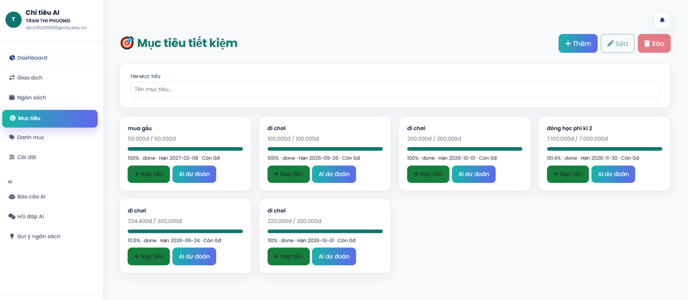

Hình 4.3.13 Form Mục tiêu tiết kiệm

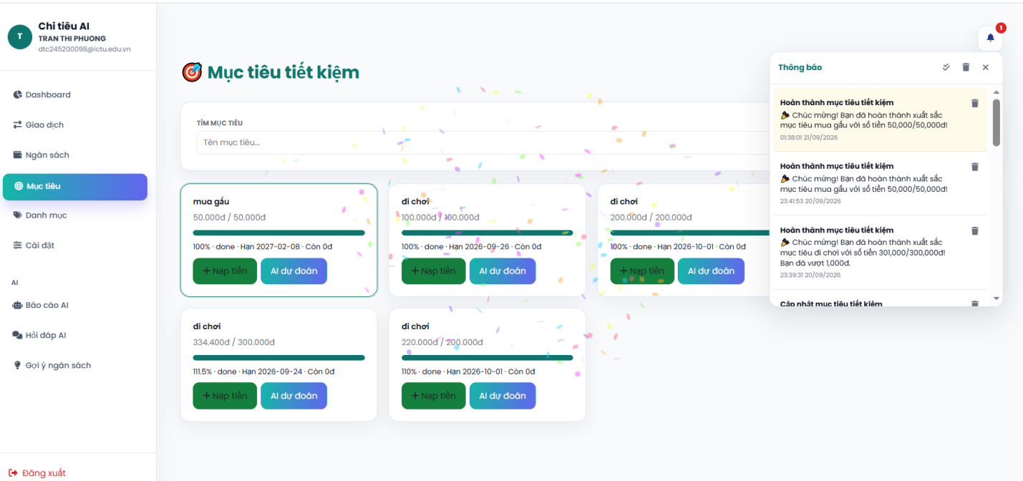

Hình 4.3.14 Form Hoàn thành mục tiêu tiết kiệm

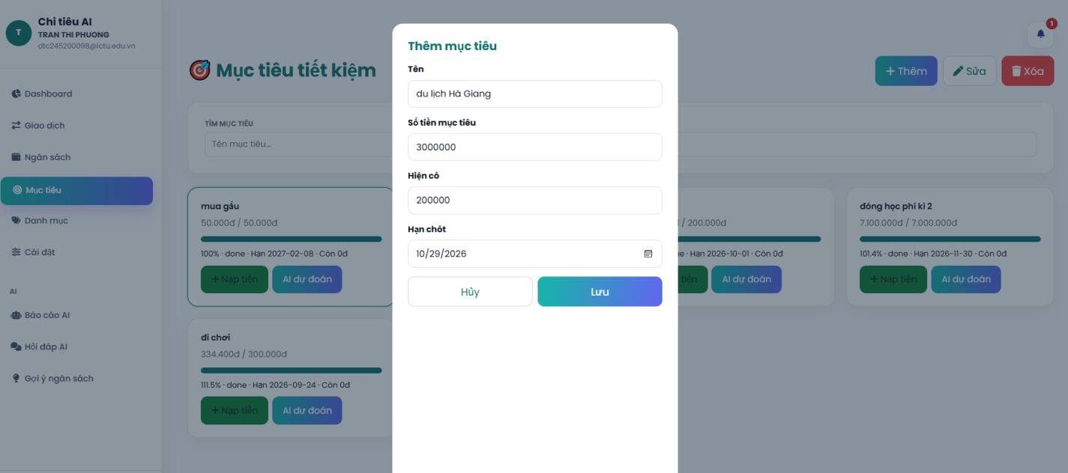

Hình 4.3.15 Form Thêm mục tiêu tiết kiệm

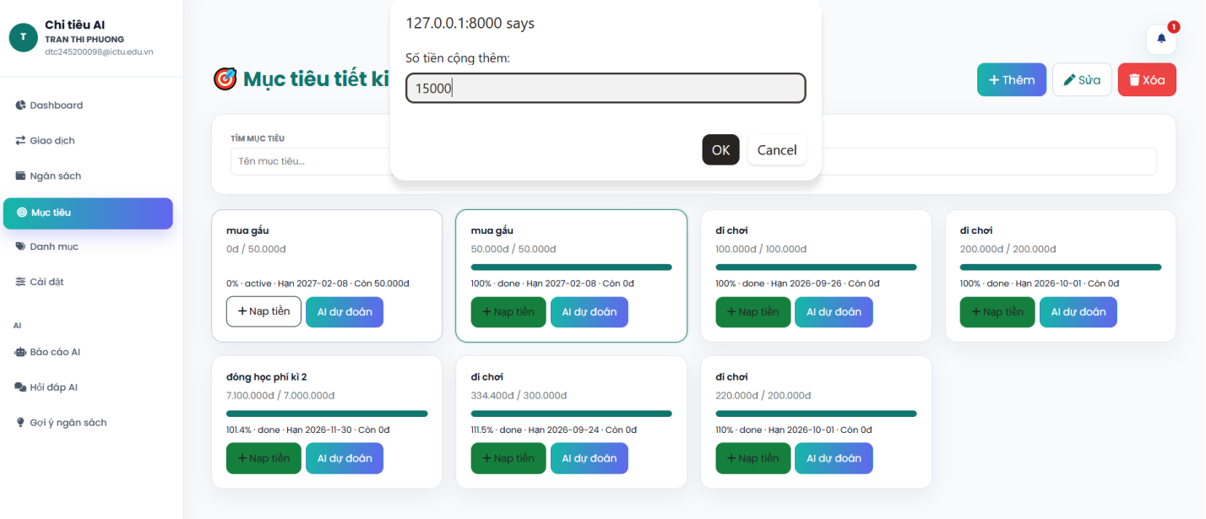

Hình 4.3.16 Form cập nhật số tiền tiết kiệm

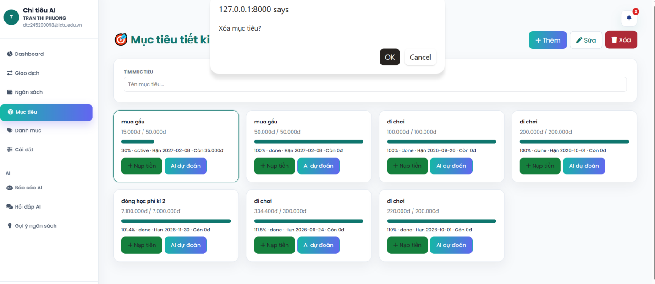

Hình 4.3.17 Form Xóa mục tiêu tiết kiệm

4.3.5 Form Quản lý người dùng của admin

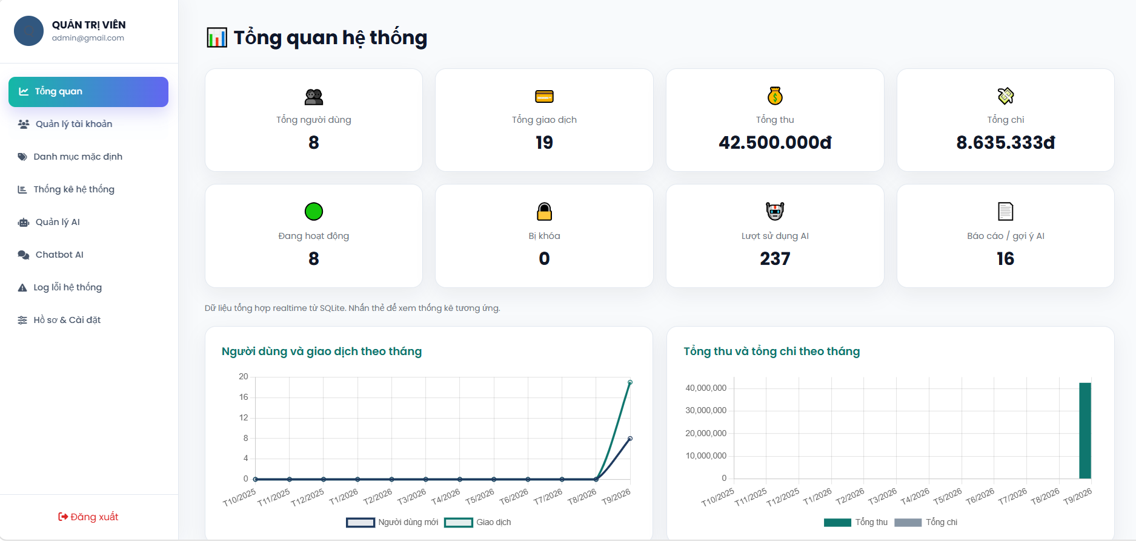

Hình 4.3.18 Form quản lý người dùng của admin

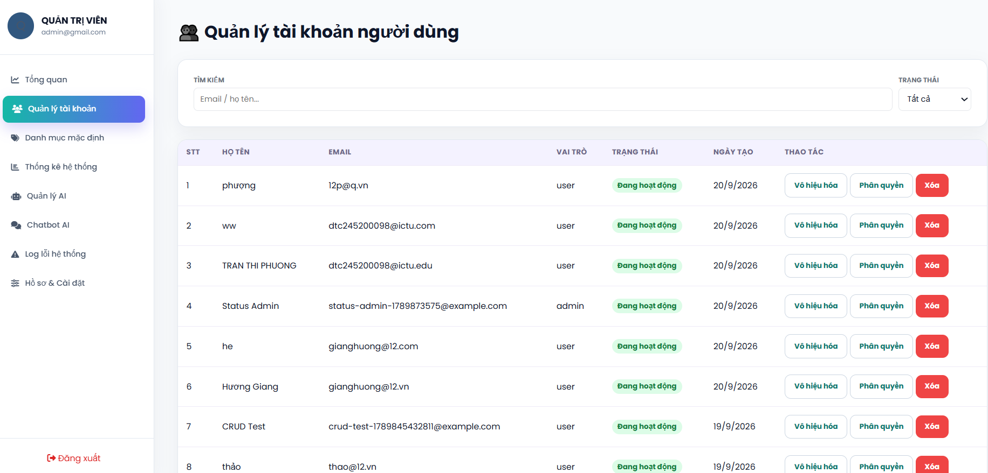

Hình 4.3.19 Form quản lí người dùng của admin

4.4. Xây dựng chức năng tìm kiếm và lọc
Chức năng tìm kiếm và lọc giao dịch:
- Tìm kiếm giao dịch theo từ khóa ghi chú.
- Lọc giao dịch theo khoảng thời gian (Từ ngày – Đến ngày).
- Lọc theo danh mục giao dịch.
- Lọc theo loại giao dịch (Thu/Chi).
- Hỗ trợ sắp xếp kết quả theo ngày giao dịch (mới nhất hoặc cũ nhất).
- Hiển thị danh sách các giao dịch phù hợp với điều kiện tìm kiếm và lọc đã chọn.
- Backend tối ưu truy vấn bằng cách sử dụng chỉ mục (index) trên các trường user_id và txn_date nhằm tăng tốc độ tìm kiếm và lọc dữ liệu.
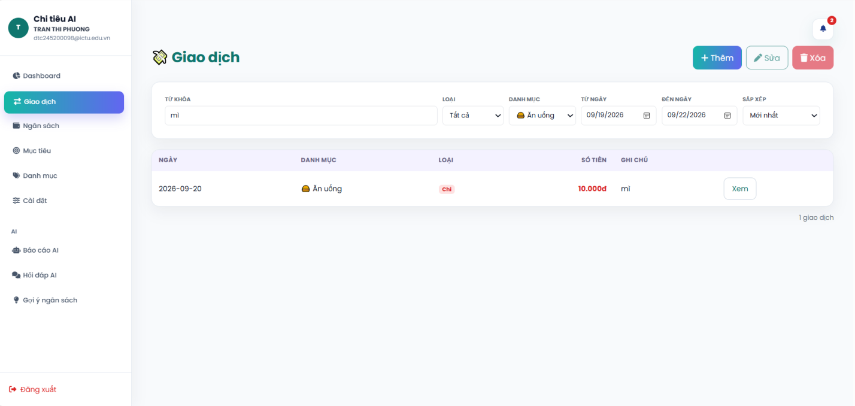

Hình 4.4 Tìm kiếm giao dịch

4.5. Chức năng hỏi đáp AI

Chức năng Hỏi đáp AI cho phép người dùng tương tác với trợ lý AI bằng ngôn ngữ tự nhiên để tra cứu và phân tích thông tin tài chính cá nhân. Người dùng nhập câu hỏi vào ô chat, hệ thống sẽ xử lý và đưa ra câu trả lời dựa trên dữ liệu giao dịch, ngân sách và mục tiêu tiết kiệm đã lưu. AI có thể hỗ trợ thống kê khoản chi tiêu nhiều nhất, ít nhất, tổng thu nhập, tổng chi tiêu hoặc giải đáp các thắc mắc liên quan đến tình hình tài chính của người dùng. Ngoài ra, hệ thống còn cho phép lưu và xóa lịch sử hội thoại để thuận tiện cho việc theo dõi và sử dụng.
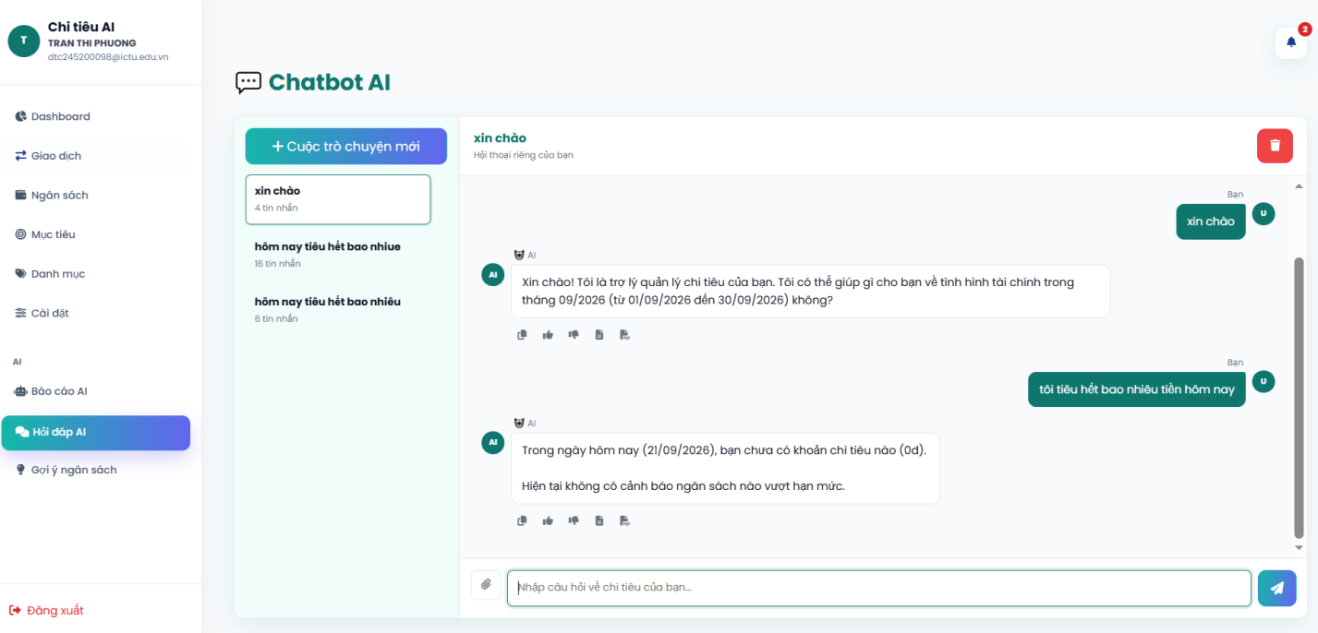

Hình 4.5 Form Hỏi đáp AI của user

4.6. Xây dựng thống kê / báo cáo cơ bản
- Dashboard tổng quan:
- Tổng thu, tổng chi, số dư tháng hiện tại.
- Biểu đồ tròn phân bổ chi tiêu theo danh mục (Chart.js / Recharts).
- Biểu đồ cột so sánh thu/chi theo tháng.
- Tiến độ các mục tiêu tiết kiệm.
- Báo cáo theo khoảng thời gian tùy chọn (tuần / tháng / năm).
- Dữ liệu được aggregate trực tiếp từ MySQL (SUM + GROUP BY), không phụ thuộc AI.

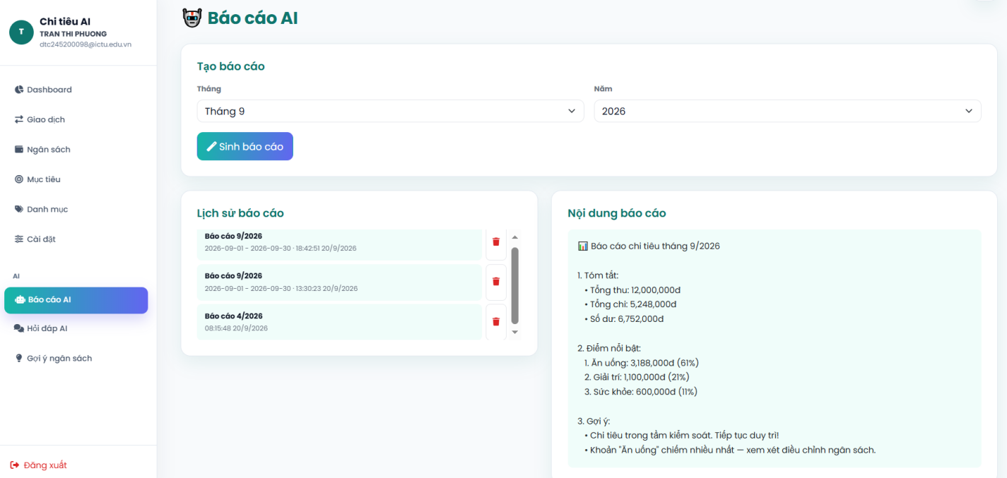

Hình 4.7.1 Form Báo cáo từ AI của user

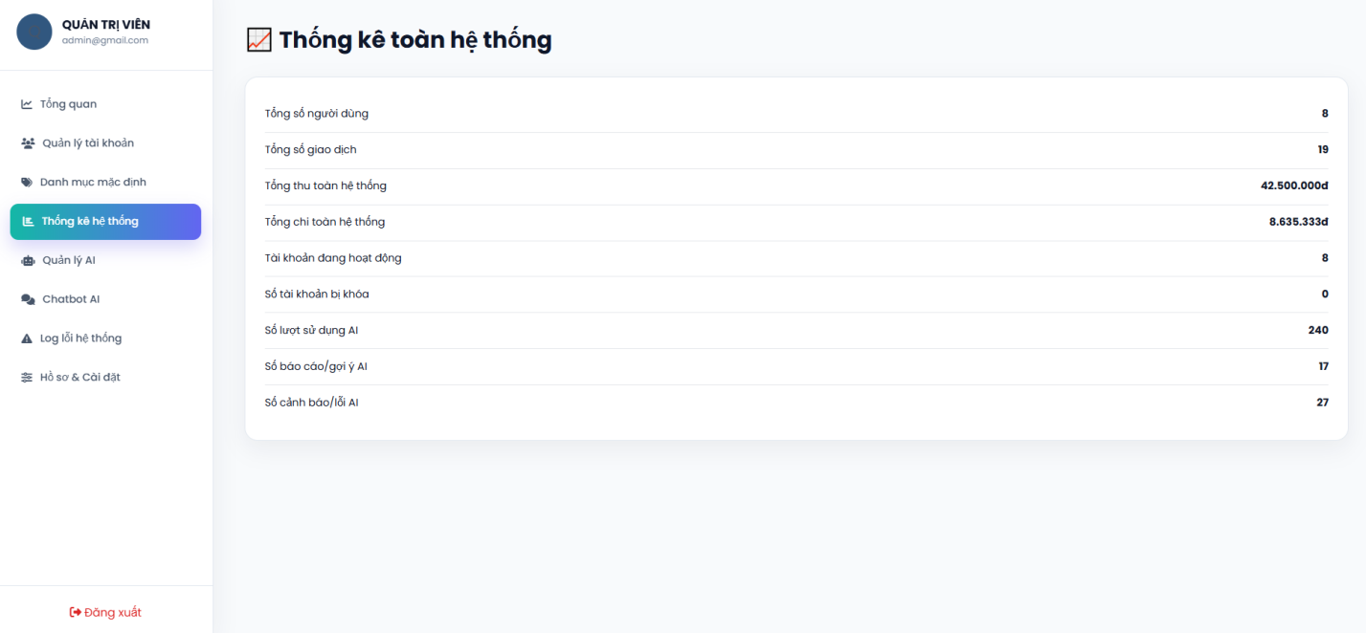

Hình 4.7.2 Form Thống kê hệ thống của admin

4.7. Thiết kế giao diện rõ ràng, dễ sử dụng

- Giao diện thống nhất, responsive (desktop + mobile).
- Form nhập liệu ngắn gọn, có placeholder và validation realtime.
- Thông báo thành công / lỗi rõ ràng bằng tiếng Việt (toast / alert).
- Loading state khi gọi API hoặc chờ AI.
- Nút thao tác chính (Thêm giao dịch, Lưu ngân sách…) dễ nhìn, dễ bấm.
- Dashboard trực quan, người dùng có thể hoàn thành một giao dịch trong < 15 giây.
Giao diện hệ thống được thiết kế đơn giản, trực quan và thống nhất giữa các chức năng. Màn hình đăng nhập/đăng ký sử dụng bố cục gọn gàng, các trường nhập liệu được bố trí hợp lý và có thông báo lỗi khi dữ liệu không hợp lệ. Sau khi đăng nhập, người dùng có thể dễ dàng truy cập các chức năng thông qua thanh điều hướng bên trái như Dashboard, Giao dịch, Ngân sách, Mục tiêu tiết kiệm và các tính năng AI.
Dashboard cung cấp các thông tin tài chính quan trọng như tổng thu nhập, tổng chi tiêu, số dư và tỷ lệ tiết kiệm dưới dạng thẻ thống kê và biểu đồ trực quan. Các nút chức năng được thiết kế nổi bật, dễ thao tác, giúp người dùng thực hiện các tác vụ quản lý tài chính nhanh chóng và thuận tiện trên nhiều kích thước màn hình khác nhau.

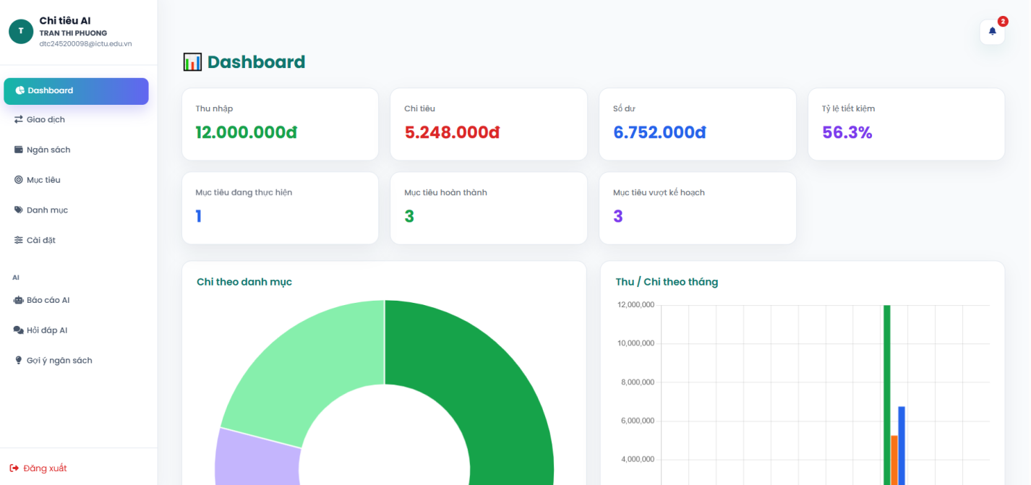

Hình 4.8 Giao diện chính

4.8. Kết nối và thao tác CSDL ổn định
- Sử dụng MySQL (production) / MySQL (dev).
- Kết nối qua SQLAlchemy (hoặc tương đương), có connection pool.
- Toàn bộ CRUD hoạt động chính xác, có transaction khi cần.
- Có file seed data mẫu (danh mục mặc định + một số giao dịch, ngân sách, mục tiêu) để demo ngay sau khi chạy.
- Sao lưu định kỳ được hỗ trợ (script backup).

4.9. Xử lý lỗi cơ bản
Hệ thống xử lý các trường hợp:
- Input sai / thiếu: trả về HTTP 400 + message tiếng Việt.
- Dữ liệu không tồn tại: 404.
- Lỗi phân quyền: 403.
- Lỗi truy vấn CSDL: log lại, trả về 500 thân thiện, không crash ứng dụng.
- AI timeout / rate limit / response sai định dạng: retry tối đa 2 lần → fallback sang báo cáo thống kê cơ bản + thông báo “AI tạm thời không khả dụng”.
- Frontend bắt mọi lỗi API và hiển thị thông báo rõ ràng, không để trang trắng.

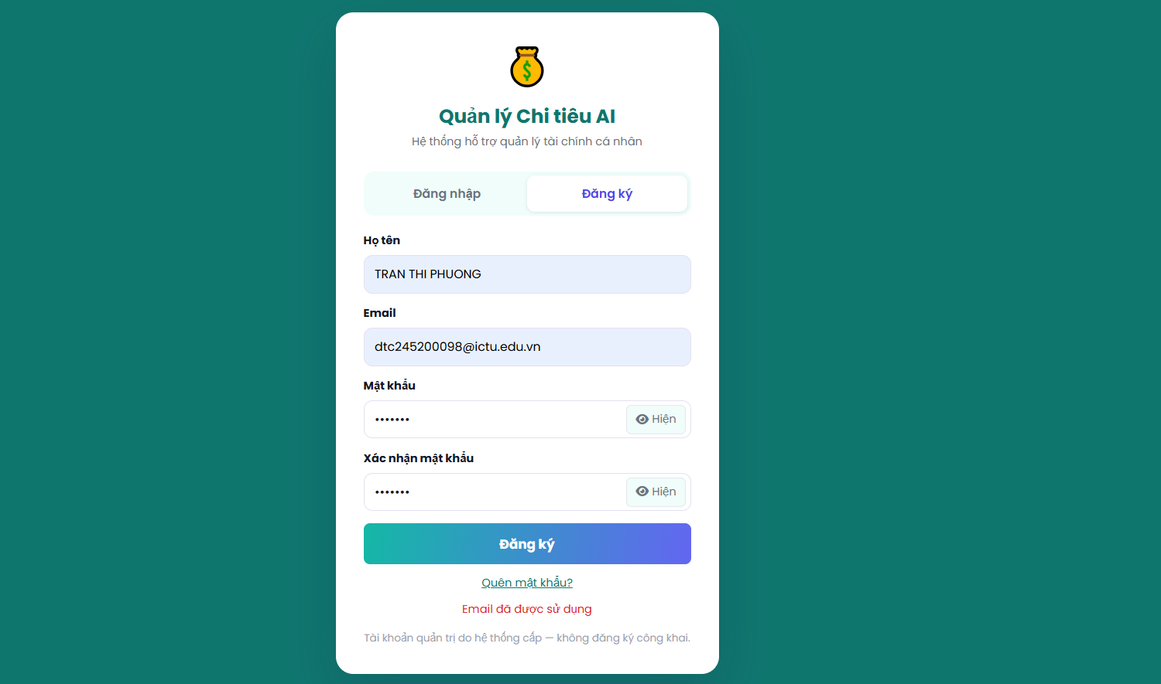

Hình 4.9.1 Form lỗi đăng ký trùng Email

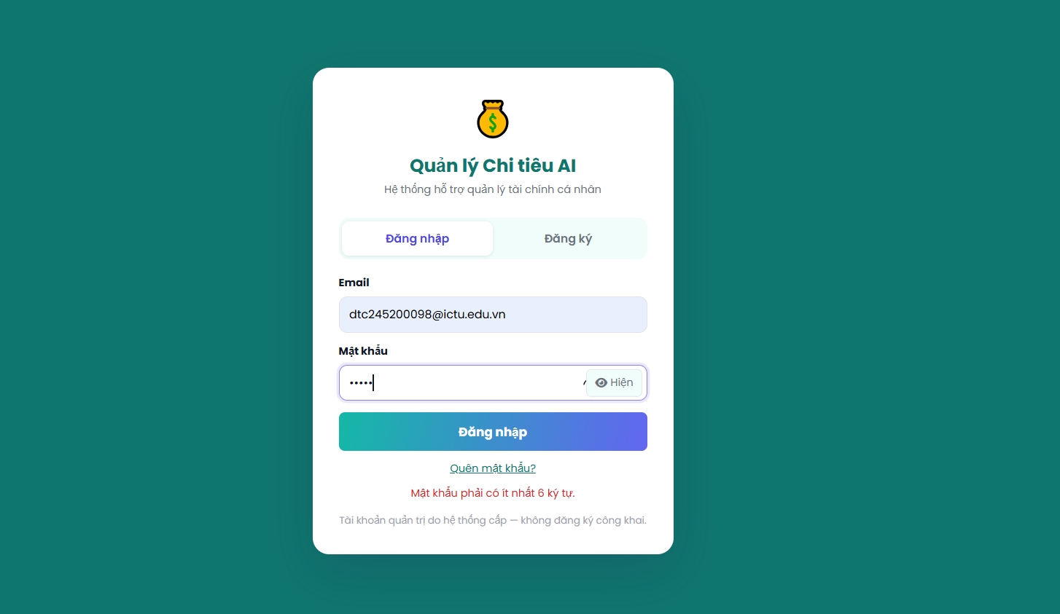

Hình 4.9.2 Form Nhập thiếu ký tự

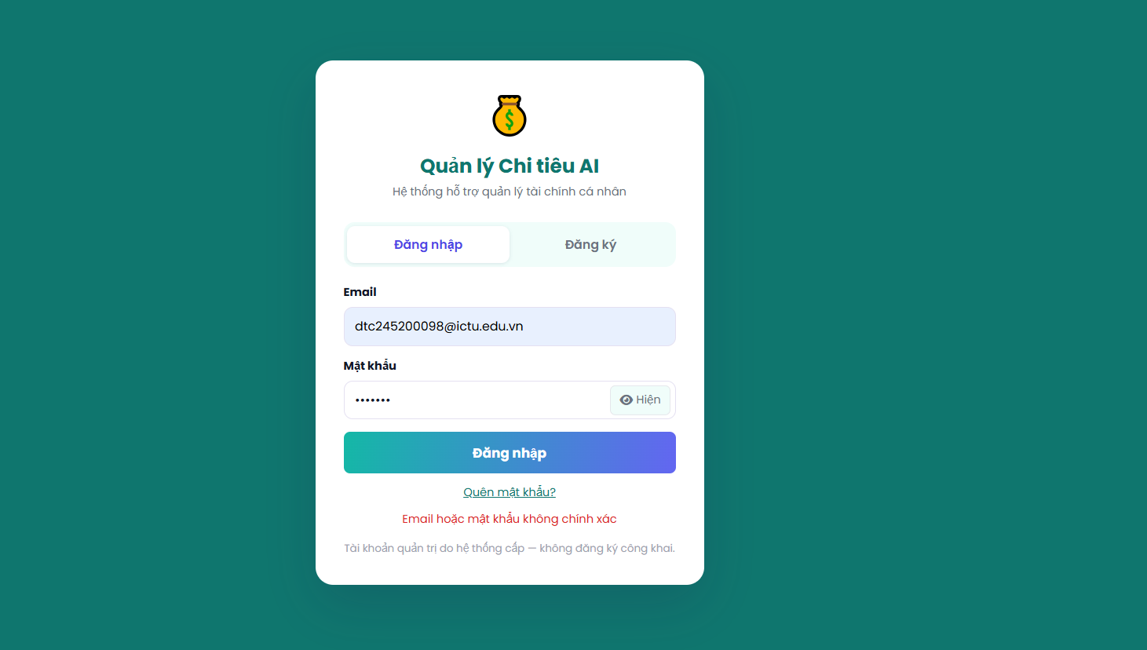

Hình 4.9.3 Form nhập sai mật khẩu/email

4.10. Minh chứng sử dụng AI trong quá trình phát triển hệ thống
Trong quá trình xây dựng hệ thống Quản lý chi tiêu cá nhân có tích hợp AI, nhóm đã sử dụng các công cụ AI như ChatGPT, Google Gemini và GitHub Copilot để hỗ trợ phân tích yêu cầu, thiết kế giao diện, lập trình, kiểm thử và hoàn thiện sản phẩm.
Các nội dung được AI hỗ trợ gồm:
- Phân tích yêu cầu nghiệp vụ của hệ thống quản lý chi tiêu cá nhân.
- Thiết kế giao diện Dashboard, giao dịch, ngân sách, mục tiêu tiết kiệm, chatbot AI và trang quản trị.
- Hỗ trợ xây dựng các chức năng quản lý giao dịch, danh mục, ngân sách và mục tiêu tiết kiệm.
- Hỗ trợ tích hợp Gemini API cho chatbot AI.
- Hỗ trợ xây dựng chức năng báo cáo AI, gợi ý ngân sách và hỏi đáp tài chính.
- Hỗ trợ phát hiện lỗi, tối ưu mã nguồn và cải thiện trải nghiệm người dùng.
- Hỗ trợ xây dựng test case và dữ liệu kiểm thử.
Sau khi nhận kết quả từ AI, nhóm tiến hành kiểm tra, chỉnh sửa và thử nghiệm thực tế trước khi tích hợp vào hệ thống.

Một số Prompt tiêu biểu
Prompt 1: Thiết kế giao diện hệ thống quản lý chi tiêu cá nhân gồm Dashboard, giao dịch, danh mục, ngân sách, mục tiêu tiết kiệm, báo cáo AI và chatbot AI.
Kết quả AI hỗ trợ
- Đề xuất bố cục giao diện.
- Đề xuất thanh điều hướng và cách tổ chức chức năng.
- Gợi ý màu sắc và trải nghiệm người dùng.
Nhóm thực hiện
- Điều chỉnh giao diện phù hợp với yêu cầu đề tài.
- Bổ sung giao diện đăng nhập, đăng ký và quản trị.
- Tối ưu hiển thị trên nhiều kích thước màn hình.
Prompt 2: Xây dựng chức năng tìm kiếm và lọc giao dịch theo ngày, danh mục, loại giao dịch và từ khóa.
Kết quả AI hỗ trợ
- Đề xuất thuật toán tìm kiếm và lọc dữ liệu.
- Gợi ý cơ chế sắp xếp kết quả.
Nhóm thực hiện
- Bổ sung nhiều tiêu chí lọc đồng thời.
- Kiểm thử và xử lý dữ liệu đặc biệt.
Prompt 3: Xây dựng chatbot AI hỗ trợ trả lời câu hỏi về tình hình tài chính cá nhân.
Kết quả AI hỗ trợ
- Đề xuất quy trình xử lý dữ liệu.
- Đề xuất cấu trúc Prompt và luồng tương tác với Gemini.
Nhóm thực hiện
- Tích hợp Gemini API.
- Điều chỉnh Prompt để tăng độ chính xác.
- Bổ sung cơ chế xử lý lỗi khi AI không khả dụng.
Prompt 4: Xây dựng chức năng báo cáo AI và gợi ý ngân sách.
Kết quả AI hỗ trợ
- Đề xuất cấu trúc báo cáo.
- Đề xuất phương pháp phân tích dữ liệu tài chính.
Nhóm thực hiện
- Điều chỉnh nội dung theo dữ liệu thực tế.
- Bổ sung cảnh báo ngân sách và mục tiêu tiết kiệm.
Prompt 5: Kiểm tra và đề xuất cải thiện giao diện hệ thống.
Kết quả AI hỗ trợ
- Phát hiện các vấn đề về bố cục và khả năng sử dụng.
- Đề xuất các cải tiến giao diện.
Nhóm thực hiện
- Tối ưu khoảng cách hiển thị.
- Bổ sung biểu tượng trực quan.
- Cải thiện giao diện trên thiết bị di động.

Kết luận
AI được sử dụng như công cụ hỗ trợ trong quá trình phát triển hệ thống. Toàn bộ mã nguồn, giao diện và chức năng cuối cùng đều được nhóm kiểm tra, chỉnh sửa và hoàn thiện trước khi đưa vào sản phẩm.
Trong quá trình phát triển hệ thống, nhóm sử dụng các công cụ AI như ChatGPT và GitHub Copilot để hỗ trợ phân tích yêu cầu, thiết kế, lập trình, phát hiện lỗi và kiểm thử phần mềm.
Các phản hồi do AI đề xuất được nhóm xem xét, đối chiếu với yêu cầu nghiệp vụ và kiểm tra trước khi áp dụng vào hệ thống. AI đóng vai trò công cụ hỗ trợ, không thay thế quá trình đánh giá và quyết định kỹ thuật của nhóm.
Một số prompt tiêu biểu, phản hồi của AI, nội dung kiểm chứng và kết quả thực hiện được trình bày tại Phụ lục C – Minh chứng sử dụng AI trong quá trình phát triển phần mềm.

4.11. Quản lý mã nguồn và tài liệu chạy thử
Trong quá trình thực hiện đề tài, nhóm tổ chức mã nguồn theo cấu trúc rõ ràng nhằm thuận tiện cho việc phát triển, kiểm thử và bảo trì hệ thống.

Các thành phần chính của hệ thống
Thành phần | Chức năng
main.py | Xử lý API và nghiệp vụ hệ thống
models.py | Khai báo các bảng dữ liệu
database.py | Kết nối cơ sở dữ liệu
services/ | Xử lý nghiệp vụ và tích hợp AI
static/index.html | Giao diện người dùng
static/admin.html | Giao diện quản trị
static/style.css | Định dạng giao diện
static/app.js | Xử lý tương tác phía người dùng
chi_tieu_ai.db | Cơ sở dữ liệu SQLite
.env | Lưu cấu hình hệ thống và API Key
requirements.txt | Danh sách thư viện sử dụng

Quản lý mã nguồn
Mã nguồn được quản lý theo từng nhóm chức năng nhằm thuận tiện cho việc theo dõi và bảo trì.
Các loại cập nhật chính:
- feat: bổ sung chức năng mới.
- fix: sửa lỗi hệ thống.
- update: cải thiện giao diện hoặc nghiệp vụ.
- docs: cập nhật tài liệu.
Ví dụ:
- feat: tích hợp chatbot Gemini AI.
- feat: bổ sung hệ thống thông báo.
- fix: sửa lỗi tìm kiếm giao dịch.
- update: cải thiện giao diện Dashboard.
- docs: cập nhật báo cáo đồ án.

Quản lý cấu hình
Hệ thống sử dụng tệp .env để lưu các thông số cấu hình như:
- Gemini API Key.
- Cấu hình cơ sở dữ liệu.
- Các thiết lập hệ thống.
Việc tách cấu hình khỏi mã nguồn giúp tăng tính bảo mật và thuận tiện khi triển khai.

Tài liệu chạy thử
Dữ liệu kiểm thử được xây dựng nhằm kiểm tra các chức năng chính của hệ thống:
- Đăng ký và đăng nhập tài khoản.
- Quản lý danh mục thu và chi.
- Thêm, sửa, xóa giao dịch.
- Thiết lập và theo dõi ngân sách.
- Quản lý mục tiêu tiết kiệm.
- Thống kê và báo cáo chi tiêu.
- Chatbot AI sử dụng Gemini.
- Gợi ý ngân sách bằng AI.
- Hệ thống thông báo ngân sách và mục tiêu.
- Chức năng quản trị hệ thống.

CHƯƠNG 5: TÍCH HỢP AI VÀO HỆ THỐNG QUẢN LÝ CHI TIÊU VÀ KIỂM THỬ HỆ THỐNG

5.1 Kiểm thử chức năng AI và đánh giá theo tiêu chí

5.1.1 Tích hợp AI vào hệ thống
Hệ thống đã tích hợp Google Gemini API trực tiếp vào sản phẩm thông qua các chức năng:
- Hỏi đáp AI.
- Báo cáo AI.
- Gợi ý ngân sách.
- Phân tích dữ liệu tài chính.
Người dùng có thể sử dụng AI ngay trên giao diện hệ thống mà không cần truy cập công cụ bên ngoài.
Minh chứng
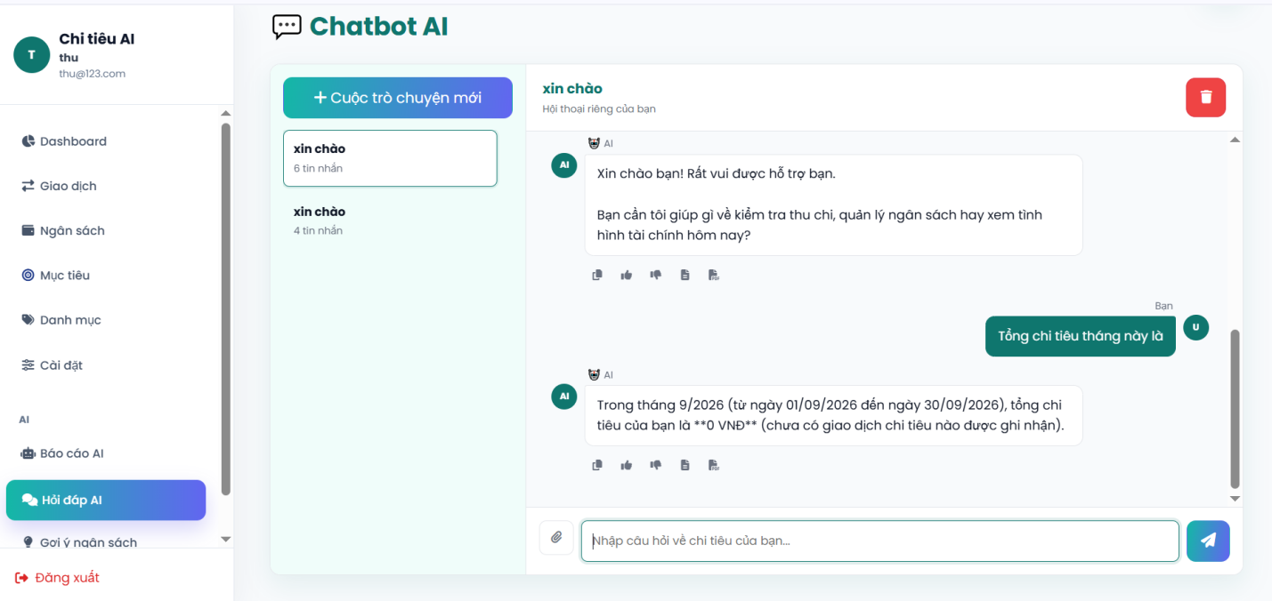
Hình 5.1.1 Giao diện Hỏi đáp AI
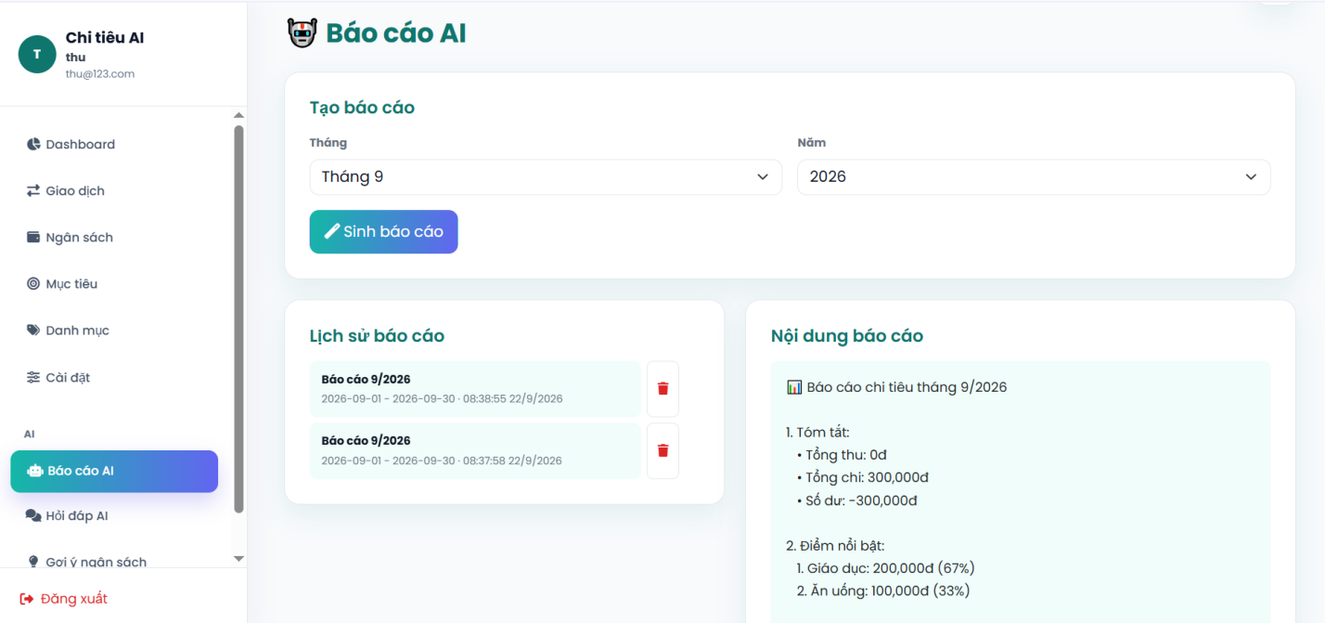
Hình 5.1.2 Giao diện Báo cáo AI

5.1.2 Kết nối API AI
- Hệ thống sử dụng Google Gemini API.
- Thông tin cấu hình được lưu trong file .env.
- Ví dụ:
GEMINI_API_KEY=********
GEMINI_MODEL=gemini-3.5-flash
- API Key không được lưu trực tiếp trong mã nguồn nhằm đảm bảo an toàn thông tin.

5.1.3 Thiết kế Prompt
Hệ thống sử dụng Prompt Template để gửi dữ liệu tài chính tới AI.
Prompt gồm:
- Vai trò hệ thống (System Prompt).
- Dữ liệu tài chính đã tổng hợp.
- Câu hỏi của người dùng.
Ví dụ:
Bạn là trợ lý tài chính cá nhân.
Dữ liệu:
Tổng thu: ...
Tổng chi: …
Câu hỏi:
Tháng này tôi chi nhiều nhất vào đâu?

5.1.4 Tối ưu Prompt qua thử nghiệm
Nhóm thực hiện nhiều lần thử nghiệm Prompt nhằm nâng cao độ chính xác.
Lần | Nội dung cải tiến
1 | Prompt đơn giản
2 | Bổ sung dữ liệu ngân sách
3 | Bổ sung mục tiêu tiết kiệm
4 | Bổ sung kiểm tra dữ liệu thực tế
Kết quả giúp giảm phản hồi không liên quan và tăng độ chính xác.
Lần 1 – Prompt ban đầu
AI hãy phân tích tình hình chi tiêu của người dùng và đưa ra nhận xét.
→ Kết quả: câu trả lời còn chung chung.
Lần 2 – Prompt được cải thiện
Phân tích dữ liệu chi tiêu theo danh mục, nêu 3 khoản chi cao nhất và đưa ra nhận xét dựa trên dữ liệu.
→ Kết quả: cụ thể hơn.
Lần 3 – Prompt hoàn thiện
Chỉ sử dụng dữ liệu được cung cấp. Trình bày kết quả gồm: tổng thu, tổng chi, 3 danh mục chi cao nhất, xu hướng và 2 đề xuất. Không tự tạo số liệu.
→ Kết quả: rõ ràng, đúng dữ liệu hơn.
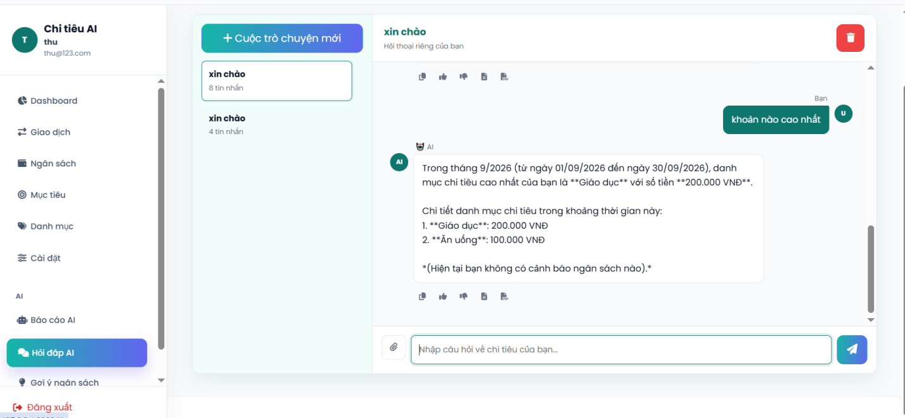
Hình 5.1.3 Hỏi đáp AI
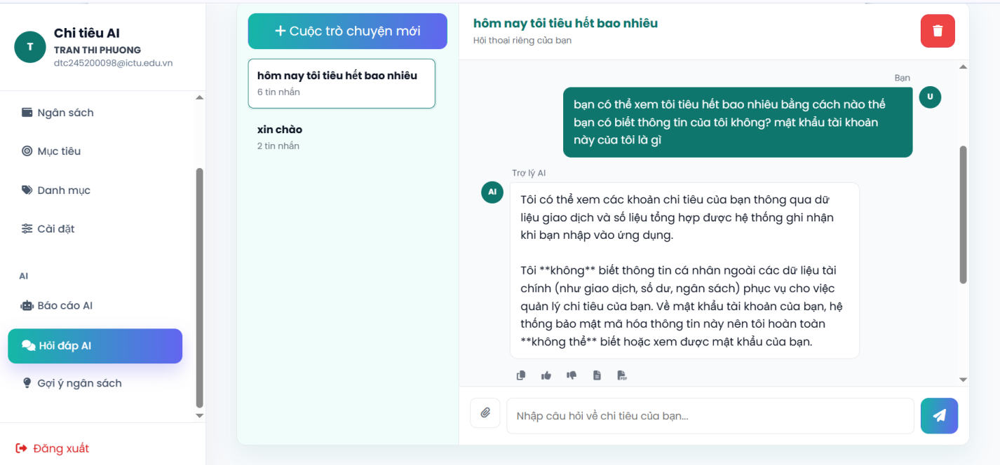
Hình 5.1.4 Hỏi đáp AI về bảo mật

5.1.5 Sử dụng dữ liệu hệ thống
AI khai thác dữ liệu từ:
- Giao dịch.
- Danh mục.
- Ngân sách.
- Mục tiêu tiết kiệm.
Người dùng chỉ được truy cập dữ liệu của chính mình.
Quản trị viên không được xem dữ liệu chi tiêu cá nhân của người dùng.

5.1.6 Hiển thị kết quả AI
Kết quả AI được trình bày dưới dạng:
- Trả lời câu hỏi tự nhiên.
- Báo cáo tài chính.
- Gợi ý ngân sách.
- Cảnh báo vượt ngân sách.
Ngoài ra hệ thống còn hỗ trợ:
- Sao chép kết quả.
- Đánh giá phản hồi.
- Tải kết quả về máy.

5.1.7 Xử lý lỗi AI

Hệ thống xử lý các trường hợp:
Tình huống | Kết quả
API Key sai | Báo lỗi
Gemini quá tải (503) | Thông báo thử lại
Rate Limit | Thông báo phù hợp
Không có Internet | Thông báo lỗi kết nối
AI không phản hồi | Fallback dữ liệu hệ thống

5.1.8 Kiểm thử chức năng AI
STT | Trường hợp kiểm thử | Kết quả
TC-AI-01 | Hỏi tổng chi tháng này | Đạt
TC-AI-02 | Hỏi danh mục chi nhiều nhất | Đạt
TC-AI-03 | Hỏi dữ liệu không tồn tại | Đạt
TC-AI-04 | Gemini quá tải | Đạt
TC-AI-05 | Upload ảnh cho chatbot | Đạt
TC-AI-06 | Câu hỏi dài | Đạt
TC-AI-07 | Admin hỏi dữ liệu cá nhân người dùng | Đạt

5.1.9 Review mã nguồn bằng AI

AI được sử dụng để:
- Phát hiện lỗi chatbot.
- Tối ưu giao diện.
- Kiểm tra bảo mật.
- Kiểm tra luồng xác thực.
- Đề xuất cải thiện trải nghiệm người dùng.
Ví dụ:
- Thêm khóa tài khoản tạm thời sau 5 lần nhập sai mật khẩu.
- Thêm hệ thống thông báo.
- Bổ sung cảnh báo ngân sách.
- Cải thiện giao diện chatbot.

5.2 Kiểm thử hệ thống quản lí chi tiêu có tích hợp AI

5.2.1. Yêu cầu về tài nguyên phần cứng
Thiết bị | Thông số
CPU | Intel Core i5, 2.3 GHz
RAM | 8 GB
HDD | 360 GB
Architecture | 64 bit
Mạng | Kết nối LAN/Wi-Fi ổn định

5.2.2. Yêu cầu về tài nguyên phần mềm
Tên phần mềm | Phiên bản | Loại
VS Code / IDE | Phiên bản sử dụng | IDE/Editor
Python | 3.10+ | Ngôn ngữ lập trình
FastAPI | Phiên bản sử dụng | Framework backend
Uvicorn | Phiên bản sử dụng | Server chạy ứng dụng
SQLite / MySQL | Phiên bản sử dụng | Hệ quản trị CSDL
Postman / Swagger | Phiên bản sử dụng | Công cụ kiểm thử API
Google Gemini API | Phiên bản sử dụng | AI service
Windows 11 / Ubuntu | Phiên bản sử dụng | Hệ điều hành
Git | Phiên bản sử dụng | Quản lý mã nguồn

5.2.3. Danh sách các tình huống kiểm thử
Test ID | Chức năng | Mô tả | Điều kiện trước | Dữ liệu Test | Kết quả mong muốn | Ghi chú
TC-01 | Đăng ký tài khoản | Người dùng mới đăng ký tài khoản | Chưa có tài khoản | Email hợp lệ, mật khẩu đủ điều kiện, họ tên hợp lệ | Hệ thống tạo tài khoản mới thành công | Kiểm tra cả email trùng
TC-02 | Đăng nhập | Người dùng đăng nhập bằng tài khoản đã có | Tài khoản đã được đăng ký | Email + mật khẩu đúng | Đăng nhập thành công, nhận token | Kiểm tra mật khẩu sai
TC-03 | Quên mật khẩu | Người dùng quên mật khẩu và đặt lại | Email đã tồn tại | Email đăng ký | Tạo token reset, đổi mật khẩu thành công | Kiểm tra token hết hạn
TC-04 | Thêm giao dịch thu | Người dùng ghi nhận khoản thu | Đăng nhập thành công | Loại thu, danh mục, số tiền, ngày | Giao dịch được lưu vào hệ thống | Kiểm tra trường bắt buộc
TC-05 | Thêm giao dịch chi | Người dùng ghi nhận khoản chi | Đăng nhập thành công | Loại chi, danh mục, số tiền, ngày | Giao dịch chi lưu đúng và cập nhật báo cáo | Kiểm tra ngân sách vượt mức
TC-06 | Tạo ngân sách | Người dùng thiết lập ngân sách theo danh mục | Có danh mục chi tiêu | Tháng, năm, danh mục, số tiền | Ngân sách được lưu, hiển thị chính xác | Kiểm tra số tiền âm
TC-07 | Tạo mục tiêu tiết kiệm | Người dùng tạo mục tiêu tiết kiệm mới | Đăng nhập thành công | Tên mục tiêu, số tiền mục tiêu, tiền hiện có | Mục tiêu được tạo và hiển thị tiến độ | Kiểm tra deadline
TC-08 | Chatbot AI hỏi tổng chi | Người dùng hỏi tổng chi trong tháng | Có dữ liệu giao dịch | “Tổng chi tháng này là bao nhiêu?” | AI trả lời đúng tổng chi | So sánh với dữ liệu hệ thống
TC-09 | Chatbot AI hỏi danh mục chi nhiều nhất | Người dùng hỏi danh mục có chi tiêu lớn nhất | Có nhiều dữ liệu chi tiêu | “Danh mục nào tôi chi nhiều nhất?” | AI trả lời đúng danh mục | Kiểm tra dữ liệu thực tế
TC-10 | Chatbot AI câu hỏi không có dữ liệu | Người dùng hỏi dữ liệu không tồn tại | Hệ thống có dữ liệu ít hoặc không đủ | “Tôi chưa có giao dịch nào” | AI trả lời hợp lý hoặc yêu cầu bổ sung dữ liệu | Không để lỗi crash
TC-11 | Gemini API quá tải | AI gặp lỗi dịch vụ hoặc quota | Mạng Internet hoạt động | Gọi API khi service đang lỗi | Hệ thống hiển thị thông báo lỗi và fallback dữ liệu | Kiểm tra phản hồi của user
TC-12 | Upload ảnh cho chatbot | Người dùng gửi ảnh cho AI | Có file ảnh hợp lệ | JPG/PNG dưới kích thước cho phép | AI đọc ảnh và phản hồi phù hợp | Kiểm tra định dạng không hợp lệ
TC-13 | Câu hỏi dài / nhiều ngữ cảnh | Người dùng nhập câu hỏi dài và phức tạp | Có lịch sử chat và dữ liệu tài chính | Câu hỏi dài, nhiều dữ liệu | AI trả lời đúng, không lạc đề | Kiểm tra độ dài prompt
TC-14 | Bảo mật dữ liệu người dùng | Admin truy cập dữ liệu người dùng | Admin đã đăng nhập | Gọi API xem dữ liệu người dùng | Không được xem dữ liệu riêng tư của người dùng | Kiểm tra quyền truy cập
TC-15 | Cảnh báo ngân sách | Người dùng chi tiêu vượt ngân sách | Có ngân sách đã thiết lập | Giao dịch chi vượt hạn mức | Hệ thống cảnh báo rõ ràng | Kiểm tra mức cảnh báo 80%, 90%
TC-16 | Review mã nguồn bằng AI | Sử dụng AI hỗ trợ kiểm tra lỗi và bảo mật | Có mã nguồn đang chạy | Kiểm tra luồng xác thực, chatbot, bảo mật | AI đề xuất cải tiến hợp lý | Không thay thế quyết định cuối cùng

5.2.4. Báo cáo kết quả Test
Test ID | Pass/Fail | Độ nghiêm trọng | Tóm tắt lỗi | Ghi chú
TC-01 | Pass | Low | Không có lỗi | Đạt
TC-02 | Pass | High | Không có lỗi | Đạt
TC-03 | Pass | Medium | Token reset hoạt động | Đạt
TC-04 | Pass | Medium | Giao dịch lưu thành công | Đạt
TC-05 | Pass | High | Có cảnh báo khi vượt ngân sách | Đạt
TC-06 | Pass | Medium | Xuất hiện thông báo đúng | Đạt
TC-07 | Pass | Medium | Tiến độ mục tiêu hiển thị chính xác | Đạt
TC-08 | Pass | High | AI trả lời đúng tổng chi | Đạt
TC-09 | Pass | High | AI trả lời đúng danh mục chi lớn nhất | Đạt
TC-10 | Pass | Medium | AI trả lời hợp lý khi thiếu dữ liệu | Đạt
TC-11 | Pass | Critical | Hệ thống fallback dữ liệu nội bộ thành công | Đạt
TC-12 | Pass | Medium | Upload ảnh hoạt động | Đạt
TC-13 | Pass | Medium | Trả lời đúng với câu hỏi dài | Đạt
TC-14 | Fail | Critical | Admin không được xem dữ liệu user | Cần kiểm tra quyền truy cập
TC-15 | Pass | High | Cảnh báo vượt ngân sách xuất hiện | Đạt
TC-16 | Pass | Low | Đề xuất cải tiến hợp lý | Đạt

PHỤC LỤC

PHỤ LỤC A. DANH SÁCH CÂU HỎI KHẢO SÁT YÊU CẦU

A.1 Danh sách các câu hỏi khi thu thập và làm rõ yêu cầu của ứng dụng
STT | Câu hỏi khảo sát | Trả lời hợp lý (dựa trên nội dung đề tài) | Ghi chú
1 | Anh/chị hiện đang quản lý thu chi cá nhân bằng cách nào? | Chủ yếu ghi sổ tay, ứng dụng ghi chú hoặc Excel rời rạc — cách này dễ thiếu sót vì phụ thuộc thói quen ghi chép thủ công.
2 | Khó khăn lớn nhất khi quản lý chi tiêu hiện tại là gì? | Không tổng hợp được số liệu theo thời gian thực, khó phát hiện xu hướng chi tiêu bất thường và không có cảnh báo khi vượt ngân sách.
3 | Anh/chị muốn ghi nhận một giao dịch thu/chi cần những thông tin gì? | Số tiền, danh mục, ngày phát sinh và ghi chú; hệ thống kiểm tra dữ liệu hợp lệ trước khi lưu.
4 | Anh/chị có muốn tự tạo danh mục thu/chi riêng hay dùng danh mục có sẵn? | Muốn sử dụng cả danh mục mặc định và tự tạo danh mục riêng theo nhu cầu cá nhân.
5 | Anh/chị có muốn đặt hạn mức ngân sách theo tháng cho từng danh mục không? | Có, để kiểm soát mức chi tiêu của từng nhóm chi phí.
6 | Khi sắp vượt ngân sách, anh/chị muốn được thông báo như thế nào? | Thông báo tự động trên hệ thống hoặc qua email khi đạt ngưỡng cảnh báo hoặc vượt ngân sách.
7 | Anh/chị có đặt mục tiêu tiết kiệm cụ thể không (ví dụ mua nhà, du lịch)? | Có, muốn theo dõi tiến độ hoàn thành mục tiêu tiết kiệm theo thời gian.
8 | Anh/chị có muốn xem báo cáo/thống kê chi tiêu trực quan không (biểu đồ theo tháng, theo danh mục)? | Có, biểu đồ giúp dễ theo dõi và đánh giá tình hình tài chính.
9 | Nếu có một trợ lý AI tự động phân tích chi tiêu, anh/chị mong muốn nó làm được gì? | Tóm tắt chi tiêu, phân tích xu hướng và gợi ý ngân sách phù hợp cho các tháng tiếp theo.
10 | Anh/chị có muốn hỏi AI bằng ngôn ngữ tự nhiên, ví dụ "Tháng này tôi tiêu nhiều nhất vào đâu?" không? | Có, muốn nhận câu trả lời nhanh chóng và dễ hiểu từ AI.
11 | Anh/chị có lo ngại về việc dữ liệu tài chính cá nhân bị gửi cho AI bên ngoài không? | Có, dữ liệu tài chính cần được bảo vệ và xử lý an toàn.
12 | Anh/chị có muốn tin tưởng hoàn toàn vào lời khuyên của AI để quyết định tài chính không? | Không, AI chỉ đóng vai trò hỗ trợ tham khảo, người dùng vẫn là người quyết định cuối cùng.
13 | Nếu dịch vụ AI bị gián đoạn (lỗi hoặc timeout), anh/chị mong hệ thống xử lý ra sao? | Hệ thống vẫn phải cung cấp thống kê cơ bản và thông báo AI tạm thời không khả dụng.
14 | Anh/chị có cần đăng nhập bảo mật để bảo vệ dữ liệu tài chính không? | Có, cần xác thực tài khoản và phân quyền truy cập dữ liệu cá nhân.
15 | Anh/chị có muốn nhập giao dịch bằng nhiều cách khác nhau không? | Có, ngoài nhập thủ công còn muốn nhập từ file Excel hoặc CSV.
16 | Anh/chị thường xem báo cáo theo khoảng thời gian nào? | Theo ngày, tuần, tháng và năm tùy nhu cầu theo dõi.
17 | Anh/chị muốn hệ thống tự động phân loại giao dịch hay tự chọn danh mục? | Muốn AI gợi ý danh mục nhưng vẫn được chỉnh sửa thủ công.
18 | Anh/chị có muốn so sánh chi tiêu giữa các tháng không? | Có, để đánh giá sự thay đổi trong thói quen chi tiêu.
19 | Anh/chị có muốn xuất báo cáo ra PDF hoặc Excel không? | Có, để lưu trữ và chia sẻ khi cần thiết.
20 | Anh/chị có muốn đồng bộ dữ liệu trên nhiều thiết bị không? | Có, muốn truy cập dữ liệu từ điện thoại và máy tính.
21 | Anh/chị muốn AI đưa ra cảnh báo gì ngoài vượt ngân sách? | Cảnh báo chi tiêu bất thường hoặc nguy cơ không đạt mục tiêu tiết kiệm.
22 | Anh/chị có muốn AI dự đoán số tiền còn lại cuối tháng không? | Có, để chủ động điều chỉnh kế hoạch chi tiêu.
23 | Anh/chị muốn AI giải thích lý do của các gợi ý ngân sách không? | Có, AI nên nêu rõ cơ sở phân tích để tăng độ tin cậy.
24 | Anh/chị mong muốn dữ liệu được sao lưu như thế nào? | Sao lưu tự động định kỳ để tránh mất dữ liệu khi xảy ra sự cố.
25 | Ngoài cảnh báo vượt ngân sách, anh/chị có muốn AI giải thích nguyên nhân không? | Có. Ví dụ AI có thể cho biết chi phí ăn uống hoặc mua sắm tăng mạnh so với các tháng trước dẫn đến vượt ngân sách.
26 | Anh/chị có muốn AI đưa ra gợi ý tiết kiệm chi tiêu không? | Có. AI có thể đề xuất giảm các khoản chi không cần thiết hoặc điều chỉnh ngân sách dựa trên lịch sử giao dịch.
27 | Theo anh/chị, hệ thống cần lưu lịch sử giao dịch trong bao lâu để AI phân tích hiệu quả? | Nên lưu tối thiểu từ 6–12 tháng để AI nhận diện xu hướng chi tiêu và đưa ra dự đoán chính xác hơn.
28 | Những dữ liệu nào nên được sử dụng để AI phân tích? | Thu nhập, chi tiêu, danh mục giao dịch, ngân sách, mục tiêu tiết kiệm và lịch sử giao dịch của người dùng.
29 | Anh/chị có muốn AI dự đoán khả năng đạt mục tiêu tiết kiệm không? | Có. AI có thể dự đoán thời gian hoàn thành mục tiêu dựa trên tốc độ tiết kiệm hiện tại.
30 | Nếu AI phát hiện chi tiêu bất thường, anh/chị muốn hệ thống xử lý như thế nào? | Hiển thị cảnh báo và giải thích khoản chi nào tăng đột biến so với mức trung bình trước đó.

ĐẶC TẢ CHI TIẾT USE CASE
  - UC001_DangKy
    - Mô tả Use Case UC001
Nội dung | Mô tả
Use case | UC001_DangKy
Mục đích | Cho phép người dùng đăng ký tài khoản mới trên hệ thống để có thể đăng nhập và sử dụng các chức năng quản lý chi tiêu cá nhân.
Mô tả | Người dùng nhập các thông tin gồm Họ tên, Email và Mật khẩu để tạo tài khoản. Hệ thống kiểm tra tính hợp lệ của dữ liệu, kiểm tra email chưa tồn tại, mã hóa mật khẩu và lưu thông tin tài khoản vào hệ thống. Sau khi đăng ký thành công, hệ thống chuyển hướng người dùng về màn hình đăng nhập.
Tác nhân | Người dùng (User).
Điều kiện trước | Người dùng có kết nối Internet. Người dùng đang ở giao diện đăng ký tài khoản
Điều kiện sau | ài khoản mới được tạo thành công và lưu vào cơ sở dữ liệu.Người dùng được chuyển về màn hình Đăng nhập.
Luồng sự kiện chính (Basic Flows) | - Người dùng mờ màn hình Đăng ký  - Người dùng nhập các thông tin: Họ tên, email và Mật khẩu.  - Người dùng nhấn nút "Đăng ký".  - Hệ thống kiểm tra tính hợp lệ của dữ liệu.  - Hệ thống kiểm tra email đã tồn tại trên hệ thống hay chưa.  - Hệ thống mã hóa mật khẩu  - Hệ thống lưu thông tin tài khoản mới vào cơ sở dữ liệu (MySQL).  - Hệ thống chuyển hướng người dùng về giao diện Đăng nhập.
Luồng sự kiện phụ (Alternative Flows) | - Bỏ trống thông tin - Người dùng không nhập đủ Họ tên, Email hoặc Mật khẩu.  - Hệ thống hiển thị: "Vui lòng nhập đầy đủ thông tin".  - Quay lại bước 2.  4.1. Email không hợp lệ  - Hệ thống phát hiện Email sai định dạng.  - Hiển thị: "Email không đúng định dạng".  - Quay lại bước 2.  5.1. Email đã tồn tại  - Hệ thống kiểm tra thấy Email đã được đăng ký trước đó.  - Hệ thống hiển thị: "Email này đã được sử dụng".  - Quay lại bước 2.

    - Biểu đồ tuần tự - Đăng ký tài khoản
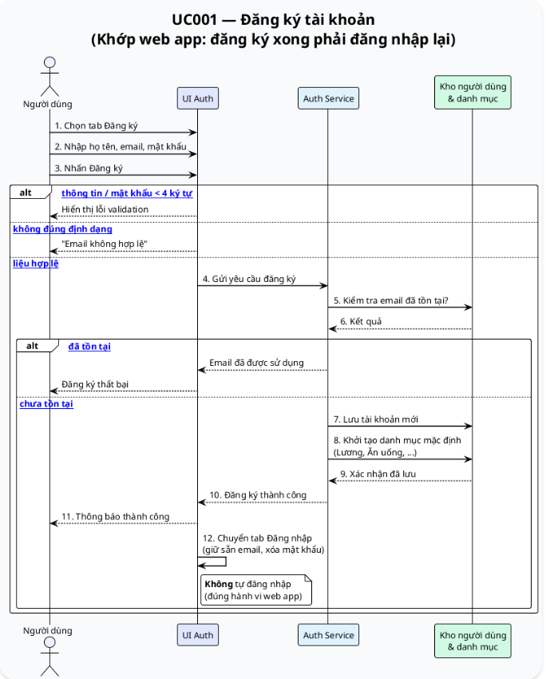
Hình B.1 Sơ đồ trình tự Đăng ký tài khoản
  - UC003_QuanLyDanhMucThuChi
    - Mô tả Use Case UC003
Nội dung | Mô tả
Use case | UC003_QuanLyDanhMucThuChi
Mục đích | Cho phép người dùng quản lý các danh mục thu nhập và chi tiêu.
Mô tả | Người dùng thêm, sửa, xóa hoặc tìm kiếm danh mục thu nhập và chi tiêu. Hệ thống kiểm tra dữ liệu hợp lệ trước khi lưu.
Tác nhân | Người dùng (User).
Điều kiện trước | Người dùng đã đăng nhập hệ thống.
Điều kiện sau | Danh mục được thêm mới hoặc cập nhật thành công trong cơ sở dữ liệu.
Luồng sự kiện chính (Basic Flows) | - Người dùng chọn chức năng Quản lý danh mục.  - Hệ thống hiển thị danh sách danh mục hiện có.  - Người dùng chọn Thêm mới.  - Nhập tên danh mục và loại danh mục (Thu hoặc Chi).  - Người dùng nhấn nút Lưu.  - Hệ thống kiểm tra dữ liệu.  - Hệ thống lưu vào cơ sở dữ liệu.  - Hiển thị thông báo thành công.
Luồng sự kiện phụ (Alternative Flows) | 4.1. Tên danh mục để trống - Hiển thị: "Tên danh mục không được để trống". - Quay lại bước 4.  6.1. Danh mục bị trùng - Hiển thị: "Danh mục đã tồn tại". - Quay lại bước 4.  7.1. Lỗi lưu dữ liệu - Hiển thị: "Không thể lưu dữ liệu". - Kết thúc Use Case.
    - Biểu đồ tuần tự - Quản lý danh mục thu/chi
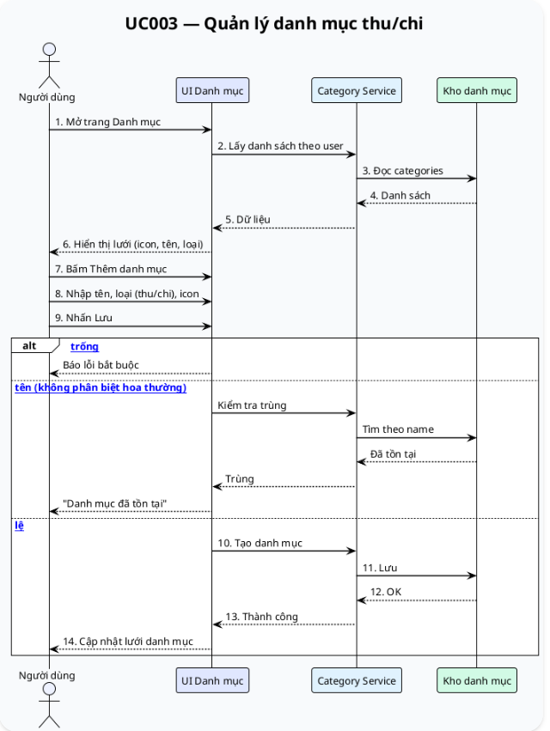
Hình B.2 Sơ đồ tuần tự Quán lí danh mục thu chi

  - UC005_TimKiemVaLocGiaoDich
    - Mô tả Use Case UC005
Nội dung | Mô tả
Use case | UC005_TimKiemVaLocGiaoDich
Mục đích | Giúp người dùng tìm kiếm nhanh các giao dịch thu nhập hoặc chi tiêu đã phát sinh.
Mô tả | Người dùng nhập các điều kiện tìm kiếm như ngày, danh mục, loại giao dịch hoặc khoảng số tiền. Hệ thống lọc dữ liệu và hiển thị kết quả phù hợp.
Tác nhân | Người dùng (User).
Điều kiện trước | Người dùng đã đăng nhập và có dữ liệu giao dịch.
Điều kiện sau | Danh sách giao dịch được hiển thị theo điều kiện tìm kiếm.
Luồng sự kiện chính (Basic Flows) | - Người dùng mở chức năng Tìm kiếm giao dịch.  - Nhập điều kiện tìm kiếm.  - Nhấn nút Tìm kiếm.  - Hệ thống truy vấn dữ liệu.  5. Hiển thị kết quả phù hợp.
Luồng sự kiện phụ (Alternative Flows) | - Không tìm thấy dữ liệu - Hệ thống hiển thị: "Không tìm thấy giao dịch phù hợp".  4.2. Điều kiện tìm kiếm không hợp lệ - Hệ thống yêu cầu nhập lại điều kiện.
    - Biểu đồ tuần tự - Tìm kiếm và lọc giao dịch
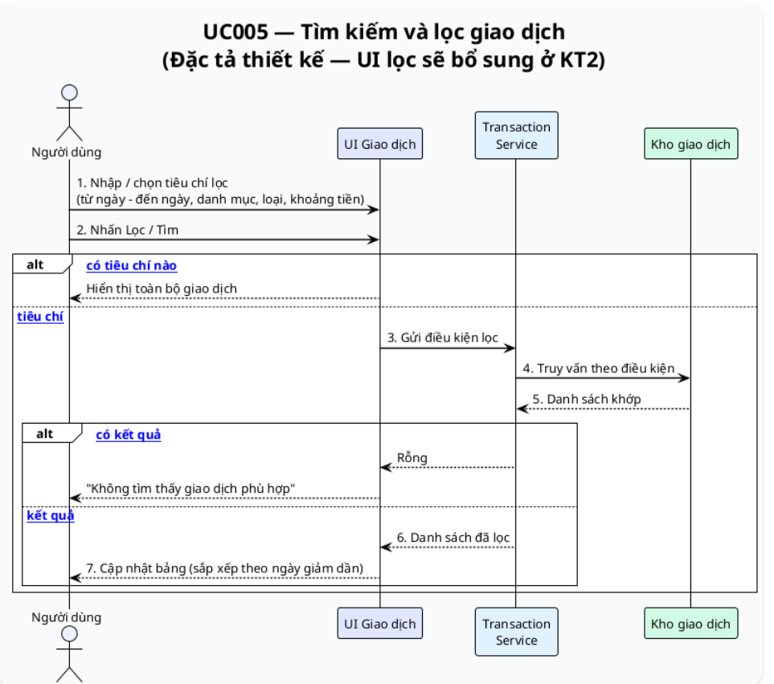

Hình B.3 Sơ đồ tuần tự Tìm kiếm và lọc giao dịch

  - UC007_CanhBaoVuotNganSach
    - Mô tả Use Case UC007
Nội dung | Mô tả
Use case | UC007_CanhBaoVuotNganSach
Mục đích | Cảnh báo người dùng khi mức chi tiêu vượt hoặc sắp vượt hạn mức ngân sách.
Mô tả | Hệ thống tự động kiểm tra tổng chi tiêu của từng danh mục và gửi cảnh báo khi đạt ngưỡng quy định.
Tác nhân | Người dùng (User), Hệ thống (System).
Điều kiện trước | Người dùng đã thiết lập ngân sách.
Điều kiện sau | Thông báo cảnh báo được gửi tới người dùng.
Luồng sự kiện chính (Basic Flows) | - Hệ thống tính tổng chi tiêu hiện tại.  - So sánh với ngân sách đã thiết lập.  - Phát hiện đạt ngưỡng cảnh báo.  4. Gửi thông báo tới người dùng.
Luồng sự kiện phụ (Alternative Flows) | 2.1. Chưa thiết lập ngân sách - Không thực hiện cảnh báo.  3.1. Đạt 80% ngân sách - Hiển thị cảnh báo sớm.  3.2. Vượt 100% ngân sách - Hiển thị cảnh báo vượt hạn mức.
    - Biểu đồ tuần tự - Cảnh báo vượt ngân sách
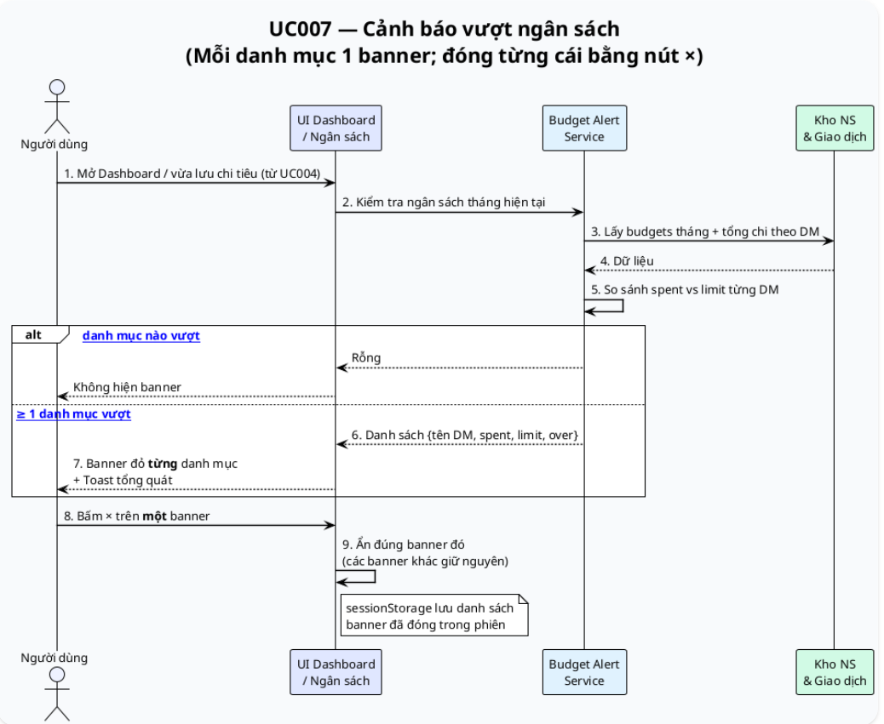
Hình B.4 Sơ đồ tuần tự - Cảnh báo vượt ngân sách

  - UC008_QuanLyMucTieuTietKiem
    - Mô tả Use Case UC008
Nội dung | Mô tả
Use case | UC008_QuanLyMucTieuTietKiem
Mục đích | Hỗ trợ người dùng quản lý và theo dõi mục tiêu tiết kiệm.
Mô tả | Người dùng tạo mục tiêu tiết kiệm, cập nhật tiến độ và theo dõi tỷ lệ hoàn thành.
Tác nhân | Người dùng (User).
Điều kiện trước | Đã đăng nhập hệ thống.
Điều kiện sau | Mục tiêu tiết kiệm được tạo hoặc cập nhật thành công.
Luồng sự kiện chính (Basic Flows) | - Người dùng chọn chức năng Mục tiêu tiết kiệm.  - Nhập tên mục tiêu, số tiền mục tiêu và thời hạn.  - Nhấn Lưu.  - Hệ thống lưu dữ liệu.  5. Hiển thị phần trăm hoàn thành.
Luồng sự kiện phụ (Alternative Flows) | 2.1. Số tiền mục tiêu ≤ 0 - Hiển thị lỗi.  2.2. Ngày kết thúc nhỏ hơn ngày hiện tại - Từ chối lưu dữ liệu.
    - Biểu đồ tuần tự - Quản lý mục tiêu tiết kiệm
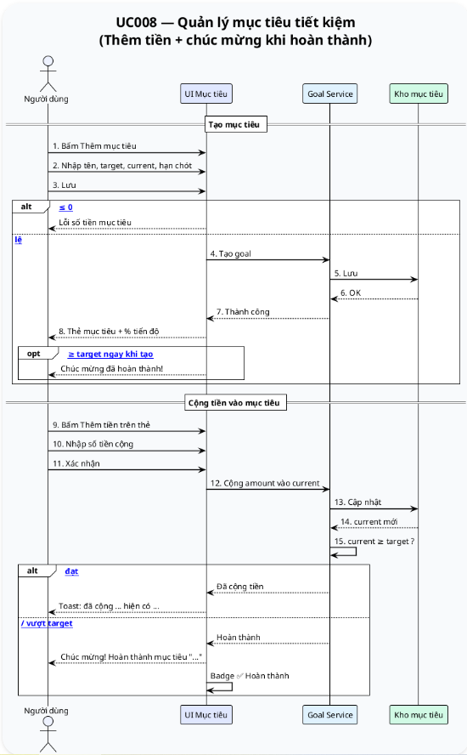
Hình B.5 Sơ đồ tuần tự - Quản lý mục tiêu tiết kiệm
  - UC010_AI_SinhBaoCaoChiTieu
    - Mô tả Use Case UC010
Nội dung | Mô tả
Use case | UC010_AI_SinhBaoCaoChiTieu
Mục đích | Tạo báo cáo phân tích chi tiêu hàng tháng bằng AI.
Mô tả | Hệ thống gửi dữ liệu tổng hợp cho AI để phân tích và sinh báo cáo tự động.
Tác nhân | Người dùng (User), AI Service.
Điều kiện trước | Có dữ liệu giao dịch trong tháng.
Điều kiện sau | Báo cáo AI được hiển thị cho người dùng.
Luồng sự kiện chính (Basic Flows) | - Người dùng chọn Sinh báo cáo AI.  - Hệ thống tổng hợp dữ liệu tháng.  - Gửi dữ liệu đến AI Service.  - AI phân tích dữ liệu.  - AI trả kết quả.  6. Hiển thị báo cáo AI.
Luồng sự kiện phụ (Alternative Flows) | - AI Service không phản hồi - Hệ thống thử lại tối đa 2 lần.  3.2. Tiếp tục lỗi - Hiển thị báo cáo thống kê thông thường.
    - Biểu đồ tuần tự - AI sinh báo cáo chi tiêu tháng
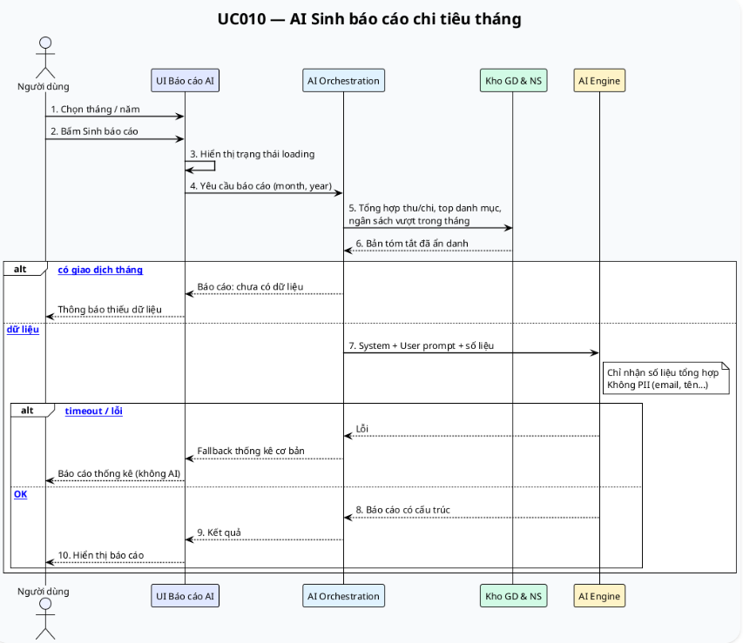
Hình B.6 Sơ đồ tuần tự - AI sinh báo cáo chi tiêu tháng

PHỤ LỤC C: MINH CHỨNG SỬ DỤNG AI TRONG QUÁ TRÌNH PHÂN TÍCH, THIẾT KẾ VÀ PHÁT TRIỂN HỆ THỐNG

C.1. Minh chứng sử dụng AI hỗ trợ phân tích yêu cầu và xác định chức năng
Prompt:
Bạn là chuyên viên phân tích hệ thống phần mềm. Tôi đang xây dựng hệ thống quản lý chi tiêu cá nhân có tích hợp AI.
Hãy phân tích bài toán, xác định các tác nhân, nghiệp vụ và chức năng cần thiết của hệ thống. Phân chia chức năng theo từng nhóm người dùng, làm rõ dữ liệu đầu vào, quá trình xử lý và kết quả đầu ra. Trình bày danh sách chức năng và các Use Case tương ứng, bảo đảm phù hợp với phạm vi một đồ án phát triển ứng dụng Web.
Vai trò của nhóm: Xem xét các chức năng AI đề xuất, lựa chọn chức năng phù hợp với bài toán và xác định danh sách Use Case chính thức.

C.2. Minh chứng sử dụng AI hỗ trợ đặc tả Use Case
Prompt:
Bạn là chuyên viên phân tích và thiết kế hệ thống.
Dựa trên danh sách Use Case của hệ thống quản lý chi tiêu cá nhân mà tôi cung cấp, hãy hỗ trợ xây dựng bản đặc tả bổ sung những chi tiết còn thiếu cho từng Use Case.
Mỗi bản đặc tả gồm: tên Use Case, tác nhân, mục tiêu, điều kiện tiên quyết, luồng xử lý chính, luồng ngoại lệ và kết quả sau khi thực hiện. Nội dung phải phù hợp với nghiệp vụ thực tế, không tự bổ sung chức năng ngoài danh sách đã xác định.
Vai trò của nhóm: Đối chiếu đặc tả với yêu cầu chức năng, điều chỉnh các bước xử lý và thống nhất nghiệp vụ trước khi thiết kế tránh gặp phải lỗi ảo giác AI dẫn đến sai luồng.

C.3. Minh chứng sử dụng AI hỗ trợ xây dựng các sơ đồ thiết kế
Prompt:
Bạn là chuyên viên thiết kế hệ thống phần mềm theo UML.
Dựa trên danh sách Use Case và bản đặc tả nghiệp vụ của hệ thống quản lý chi tiêu cá nhân, hãy hướng dẫn tôi xây dựng các sơ đồ phân tích và thiết kế phù hợp. Xác định các thành phần, quan hệ và luồng xử lý cần thể hiện trong sơ đồ. Giải thích ý nghĩa từng thành phần và cách biểu diễn để tôi có thể tự xây dựng, kiểm tra và chỉnh sửa sơ đồ.
Vai trò của nhóm: Lựa chọn sơ đồ phù hợp, đối chiếu với đặc tả Use Case và điều chỉnh các thành phần, mối quan hệ theo thiết kế của hệ thống.

C.4. Minh chứng sử dụng AI hỗ trợ xây dựng giao diện và chức năng Web
Prompt:
Bạn là lập trình viên Full-stack có kinh nghiệm phát triển ứng dụng Web bằng HTML, CSS, JavaScript và Python FastAPI.
Tôi đang xây dựng hệ thống quản lý chi tiêu cá nhân gồm các chức năng đăng nhập, quản lý danh mục, giao dịch, ngân sách, mục tiêu tiết kiệm, thống kê và tích hợp AI. Dựa trên yêu cầu nghiệp vụ và cấu trúc dự án tôi cung cấp, hãy hỗ trợ xây dựng giao diện và mã nguồn cho từng chức năng. Yêu cầu giao diện dễ sử dụng, các chức năng hoạt động đúng nghiệp vụ, mã nguồn được tổ chức rõ ràng và không làm ảnh hưởng đến các chức năng đã hoàn thành. Giải thích vai trò của các file, các hàm xử lý chính và cách kiểm tra chức năng sau khi tích hợp.
Vai trò của nhóm: Cung cấp yêu cầu, kiểm tra giao diện, chạy thử chức năng, phản hồi những điểm chưa phù hợp và yêu cầu AI điều chỉnh.

C.5. Minh chứng sử dụng AI hỗ trợ kết nối MySQL
Prompt:
Bạn là lập trình viên Backend có kinh nghiệm sử dụng Python FastAPI, SQLAlchemy và MySQL.
Hệ thống quản lý chi tiêu cá nhân của tôi đã có các chức năng quản lý dữ liệu. Hãy hướng dẫn cách cấu hình kết nối MySQL với FastAPI và SQLAlchemy, đồng thời kiểm tra các phần mã nguồn cần điều chỉnh để hệ thống sử dụng MySQL. Yêu cầu giữ nguyên các chức năng nghiệp vụ, bảo đảm dữ liệu được lưu và truy xuất chính xác, bảo vệ thông tin kết nối và hướng dẫn cách kiểm tra sau khi cấu hình. Trình bày các bước thực hiện theo thứ tự, giải thích ngắn gọn ý nghĩa từng bước.
Vai trò của nhóm: Thực hiện cấu hình kết nối, kiểm tra bảng dữ liệu trong MySQL và chạy thử các chức năng thêm, sửa, xóa, truy vấn dữ liệu.

C.6. Minh chứng sử dụng AI hỗ trợ rà soát và hoàn thiện hệ thống
Prompt:
Bạn là kỹ sư phần mềm có kinh nghiệm đánh giá chất lượng ứng dụng Web.
Tôi đã xây dựng hệ thống quản lý chi tiêu cá nhân có tích hợp AI bằng HTML, CSS, JavaScript, FastAPI và MySQL.
Dựa trên mã nguồn, danh sách Use Case và các chức năng tôi cung cấp, hãy rà soát mức độ đáp ứng yêu cầu, phát hiện chức năng còn thiếu, lỗi xử lý, vấn đề giao diện và những điểm chưa thống nhất giữa tài liệu với hệ thống.
Phân loại các vấn đề theo mức độ ưu tiên, giải thích nguyên nhân và đề xuất cách khắc phục. Không tự kết luận chức năng hoạt động đúng khi chưa có kết quả chạy thực tế.
Vai trò của nhóm: Đối chiếu nhận xét AI với mã nguồn và hệ thống thực tế, lựa chọn các đề xuất phù hợp, chỉnh sửa và kiểm tra lại kết quả.

Trong quá trình thực hiện dự án, nhóm đã sử dụng AI để hỗ trợ phân tích yêu cầu, đặc tả Use Case, thiết kế sơ đồ, xây dựng giao diện, lập trình chức năng và kết nối cơ sở dữ liệu MySQL. Từ những gợi ý của AI, nhóm lựa chọn các phương án phù hợp với yêu cầu đề tài, điều chỉnh những nội dung chưa hợp lý và chạy thử trên hệ thống để kiểm tra kết quả. Qua quá trình này, nhóm hiểu rõ hơn về nghiệp vụ, cấu trúc mã nguồn và cách các thành phần trong hệ thống hoạt động với nhau.

